UNIVERSIDAD ESTATAL DE BOLÍVAR
Facultad de Ciencias Agropecuarias, Recursos Naturales y del Ambiente
Carrera de Medicina Veterinaria y Zootecnia
TEMA:

TRAZABILIDAD DE ANTIBIÓTICOS β-LACTÁMICOS EN EL CENTRO DE ACOPIO LECHERO “TONI” GUARANDA, MEDIANTE TÉCNICAS CROMATOGRÁFICAS
Proyecto de Investigación previo a la obtención del título de Médico Veterinario y zootecnista, otorgado por la Universidad Estatal de Bolívar a través de la Facultad de Ciencias Agropecuarias, Recursos Naturales y del Ambiente, Carrera de Medicina Veterinaria y Zootecnia.

AUTOR:

Adrián Ricardo Tipán Suquillo
DIRECTORA:
Méd. Alejandra Barrionuevo Mayorga. Mg.
Guaranda – Ecuador
2019

TEMA:

TRAZABILIDAD DE ANTIBIÓTICOS β- LACTÁMICOS EN EL CENTRO DE ACOPIO LECHERO “TONI” GUARANDA, MEDIANTE TÉCNICAS CROMATOGRÁFICAS

REVISADO Y APROBADO POR:

……………………………………………………………..
Méd. ALEJANDRA ELIZABETH BARRIONUEVO MAYORGA Mg.
DIRECTORA

…………………………………………………….
ING. JOSÉ LUIS ALTUNA MSc.
AREA DE BIOMETRÍA

………………………………………………………
ING. JUAN GAIBOR CHÁVEZ PhD.
REDACCIÓN TÉCNICA

DECLARACIÓN
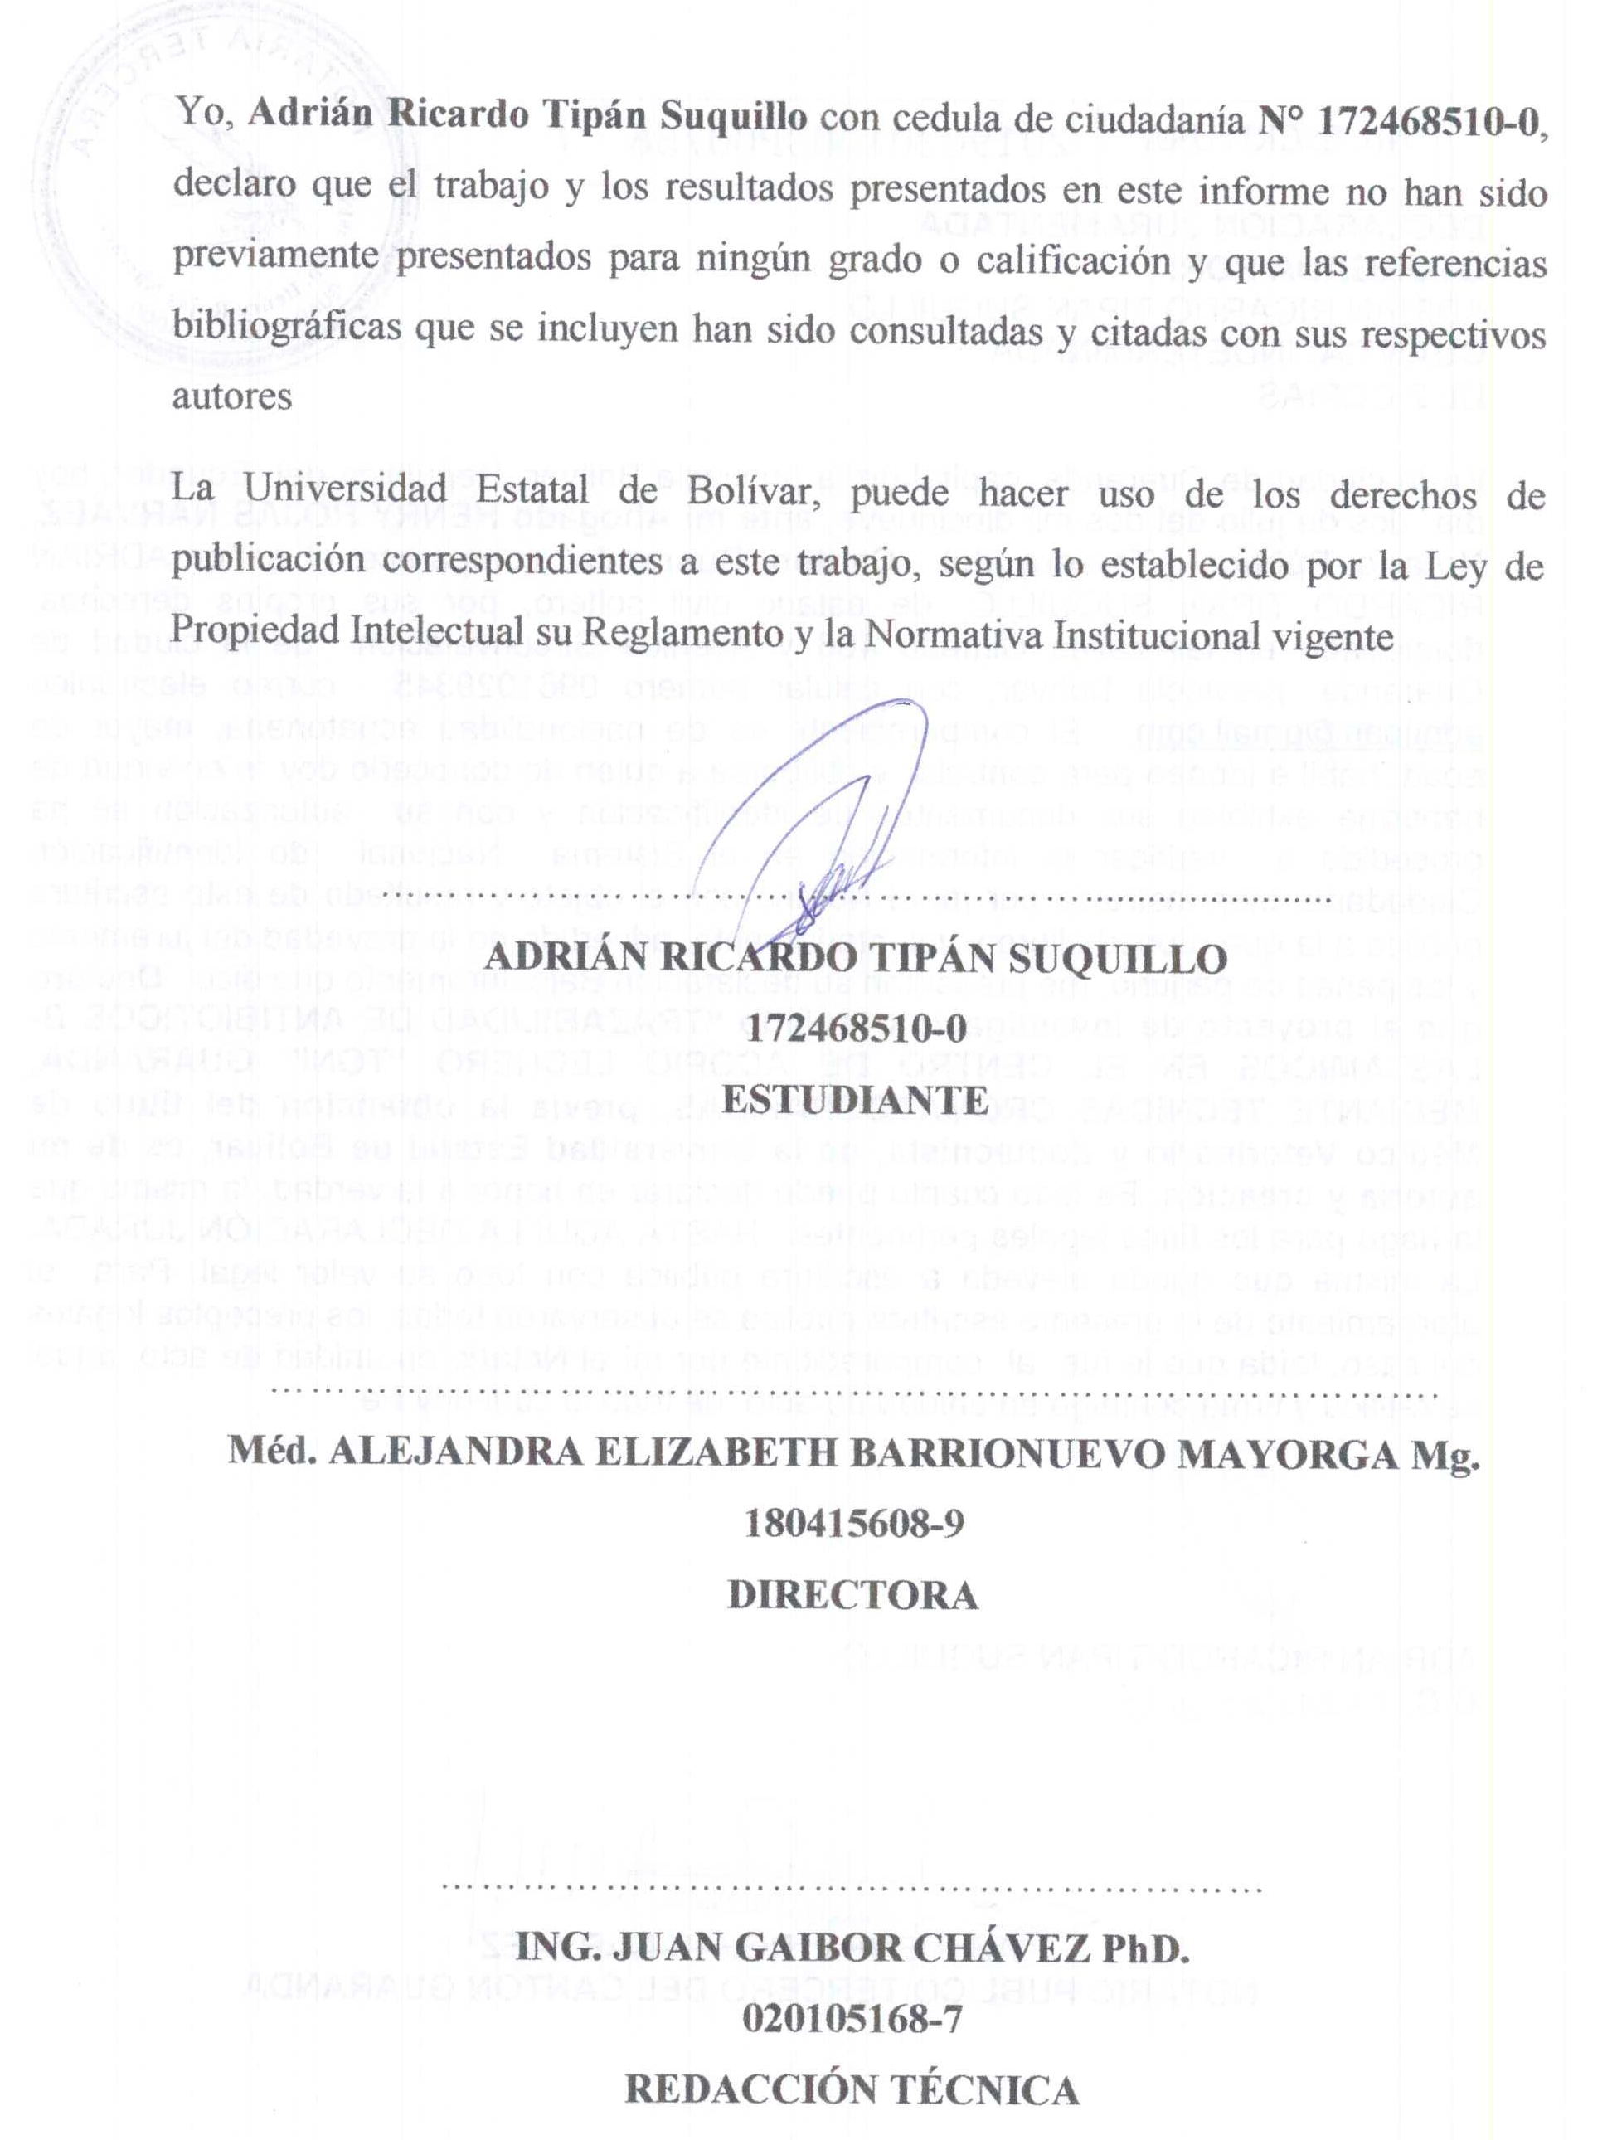

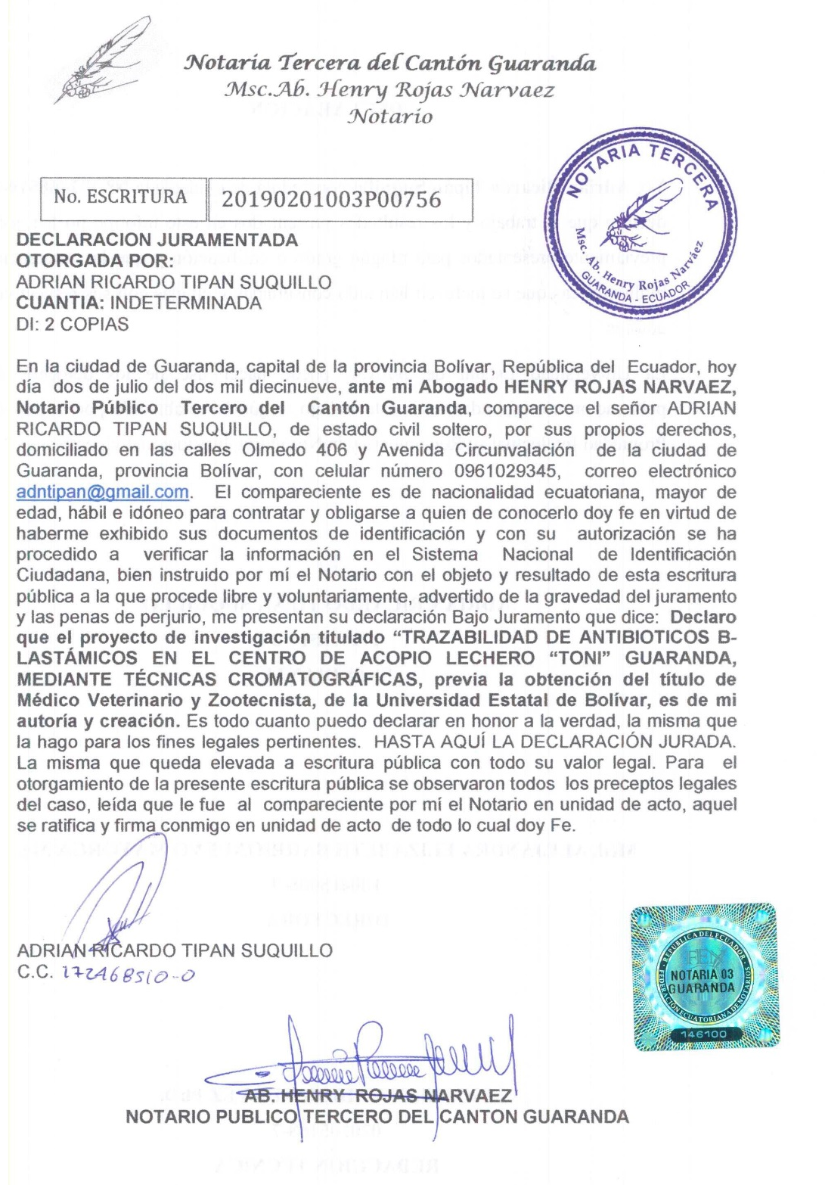

DEDICATORIA

A mis padres

Miriam y Ramiro, pilares fundamentales de mi vida y mi carrera profesional, por estar a mi lado en los bueno y malos momentos, apoyándome en este arduo camino y que con sus buenos consejos han logrado guiarme y encaminarme para alcanzar mis objetivos
A mis hermanos
Andrés y Tatiana; gracias por su apoyo y comprensión durante todo este tiempo
A mis abuelitas
Blanca y María, por siempre estar pendientes de mi carrera
A toda mi familia en general debido a que de una u otra manera me han brindado su apoyo incondicional.
A la familia Calapaqui Gaibor
Mami Natty y Don Germán, quienes me abrieron las puertas de su hogar, por acogerme y darme cariño como un miembro más de su familia y de manera muy especial a Karina (Bobby) por ser una verdadera amiga y por brindarme siempre un buen consejo.
A mi amigo Wilmer (Rico) por colaborar activamente en este proceso.

Adrián Ricardo Tipán Suquillo

AGRADECIMIENTO

A la Universidad Estatal de Bolívar, a la Facultad de Ciencias Agropecuarias Recursos Naturales y del Ambiente, de manera muy especial a la Carrera de Medicina Veterinaria y Zootecnia en donde curse mis estudios para ser profesional.
A cada uno de mis profesores y amigos quienes me impartieron su conocimiento y supieron guiarme en esta noble profesión.
A mi Directora Méd. Alejandra Barrionuevo por haber brindado su apoyo incondicional para la realización de este proyecto de investigación, gracias a su esfuerzo y experiencia he logrado alcanzar con éxito mi objetivo.
A los Ingenieros Juan Gaibor y José Altuna por su confianza, dedicación y por el tiempo brindado con calidez como docentes y como amigos, por sus consejos que han ayudado a formarme como investigador y profesional, gracias por su amistad.
Al Ing. Marcelo Vilcacundo, director del Departamento de investigación de la Universidad Estatal de Bolívar, a todo el personal y al grupo de investigación AGROPROBIOPEP que labora en dicha dependencia por siempre recibirme con una sonrisa y con mucho conocimiento.
Al MVZ. Hernán Arroyo, Gerente propietario del Centro de Acopio de Industrias Lácteas “TONI” Guaranda, y a su esposa Sra. Sandra Naranjo, por su predisposición a colaborar en todas las demandas que tuve para poder realizar de manera oportuna esta investigación.

Adrián Ricardo Tipán Suquillo
ÍNDICE
I. INTRODUCCIÓN 1
II. PROBLEMA 3
III. MARCO TEÓRICO 4
3.1. Generalidades de la Producción Lechera 4
3.2. Composición de la leche 4
3.3. Definición y consideración de las normas INEN 5
3.3.1. Disposiciones Generales 6
3.4. Producción láctea en la Provincia Bolívar 7
3.5. Tipo de ordeño 7
3.6. Límites máximos permitidos 7
3.6.1. Niveles máximos tolerados por especie y producto 8
3.7. Antibióticos β- Lactámicos 9
3.7.1. Función de betalactámicos 11
3.7.2. Clasificación y estructura química 12
3.8. Farmacocinética y farmacodinamia 12
3.8.1. Características farmacocinéticas 13
3.8.2. Características farmacodinámicas 15
3.8.3. Uso común en la ganadería 16
3.9. Cromatografía 18
3.9.1. Cromatografía líquida de alta presión 18
3.9.2. Detector y antibióticos 20
IV. MARCO METODOLÓGICO 21
4.1. Materiales 21
4.1.1. Ubicación de la investigación 21
4.2. Localización de la investigación 21
4.3. Situación geográfica y climática 21
4.4. Zona de vida 22
4.5. Materiales 22
4.5.1. Material experimental 22
4.5.2. Instalaciones 22
4.5.3. Materiales de campo 22
4.5.4. Materiales de laboratorio 22
4.5.5. Equipos 23
4.5.6. Reactivos 23
4.5.7. Materiales de oficina 23
4.6. Métodos 25
4.7. Metodología 25
4.7.1. Recolección de muestra 25
4.7.2. Procedimiento de la prueba 25
4.7.3. Interpretación de la prueba 26
4.7.4. Determinación de los parámetros físicos de la leche entregada 26
4.7.5. Determinación de adulterantes en la leche 27
4.7.6. Determinación de acidez en leche INEN 13 27
4.7.7. Análisis microbiológico INEN 27
4.7.8. Proceso de recolección de muestra 27
4.8. Condiciones del equipo cromatográfico Ultra Performance Liquid Cromatography (UPLC) 28
4.8.1. Análisis cromatográfico 29
4.8.2. Análisis de laboratorio 30
4.8.3. Procedimiento empleado en la preparación de las muestras 30
4.9. Prueba ciega 30
4.9.1. Mediciones experimentales 31
4.10. Análisis de resultados 31
V. RESULTADOS Y DISCUSIÓN 31
5.1. Propiedades físicas 33
5.2. Propiedades físicas de prueba ciega 34
VI. VERIFICACIÓN DE LA HIPOTESIS 40
VII. CONCLUSIONES Y RECOMENDACIONES 41
7.1. Conclusiones 41
7.2. Recomendaciones 42
BIBLIOGRAFÍA 1
ANEXOS

ÍNDICE DE TABLAS

Tabla 1 Proceso de recolección de muestra 5
Tabla 2 Lista de fármacos tolerables en leche 8
Tabla 3 Nivel máximo de Amoxicilina en leche cruda 9
Tabla 4 Nivel máximo de Ampicilina en leche cruda 9
Tabla 5 Nivel máximo de Ceftiofur en leche cruda 9
Tabla 6 Características de los equipos y analitos 20
Tabla 7 Localización 21
Tabla 8 Parámetros climáticos del cantón Guaranda 21
Tabla 9 Requisitos de recepción de leche cruda 26
Tabla 10 Identificación de residuos antibióticos mediante tiras reactivas 31
Tabla 11 Detalle de parámetros técnicos de recepción de leche 32
Tabla 12 Análisis de control de calidad físico, químico y microbiológico de la leche 33
Tabla 13 Resultados físicos y químicos de muestra adulterada 34
Tabla 14 Resultado de muestra adulterada de ampicilina 34
Tabla 15 Resultado de muestra adulterada de amoxicilina 35
Tabla 16 Resultados de análisis cromatográfico en las muestras de leche 37

ÍNDICE DE FIGURAS

Figura 1. Estructura química de los β-Lactámicos 12
Figura 2. Interpretación de tiras reactivas 26
Figura 3. Proceso de preparación de muestra 30
Figura 4. Presencia de identificación de antibióticos mediante KIT BIOEASY 32
Figura 5. Cromatograma de ampicilina 35
Figura 6. Cromatograma de Amoxicilina 36
Figura 7. Presencia de antibióticos β-Lactámicos 37

RESUMEN

Los residuos de fármacos β-lactámicos que pueden ser encontradas en la leche destinada al consumo humano pueden ser causantes de diferentes problemas de salud como: alergias, anafilaxia, alteraciones en la flora intestinal, y crear una resistencia a estos antibióticos. Debido a que estas sustancias por pequeñas que sean no llegan a destruirse totalmente durante los procesos de industrialización. Los test usados actualmente en la industria láctea para la detección de estos fármacos son mediante tiras reactivas, estas permiten identificar ciertos grupos de fármacos, detectando cantidades inferiores a LMRs permitidos por el Codex Alimentarius, pero estas pruebas no detectan la cantidad y el fármaco especifico que se encuentra en la leche, mediante el uso de UPLC se puede identificar y cuantificar los fármacos obteniendo unos grandes beneficios para el control de estos fármacos. Durante la duración de la investigación se utilizó tanto las tiras reactivas (BIOEASY) y UPLC (INSPECTORATE DEL ECUADOR), Obteniendo resultados negativos a todas las pruebas realizadas por estos dos métodos en la leche entregada el centro de acopio lechero TONI de GUARANDA.

SUMMARY

Residues of β-lactam drugs that can be found in milk intended for human consumption can cause different health problems such as: allergies, anaphylaxis, alterations in the intestinal flora, and create resistance to these antibiotics. Because these substances, no matter how small, are not completely destroyed during industrialization processes. The tests currently used in the dairy industry for the detection of these drugs are by means of test strips, these allow to identify certain groups of drugs, detecting quantities lower than MRLs allowed by the Codex Alimentarius, but these tests do not detect the quantity and the specific drug that is found in milk, through the use of UPLC can identify and quantify the drugs obtaining great benefits for the control of these drugs. During the duration of the investigation, both the test strips (BIOEASY) and UPLC (INSPECTORATE OF ECUADOR) were used, obtaining negative results for all the tests carried out by these two methods in the milk delivered to the TONI milk collection center in GUARANDA.

INTRODUCCIÓN

A nivel mundial; el uso de fármacos tiene referencias en cuanto a residualidad, en sus productos tales como: carnes, leche y derivados los cuales mediante estudios realizados por (Lopez, Romero, & Velazquez, 2008), se han demostrado que la ingestión de antibióticos en personas sin alguna infección aparente o en tratamiento estos son perjudiciales para la microbiota propia del organismo generando reacciones adversas en la salud humana, de los grandes problemas presentes en los países del tercer mundo es la utilización de fármacos en las diferentes explotaciones ganaderas de producción láctea, es la existencia de trazas de residuos medicamentosos en la leche.
Según (Peñafiel, 2008), en las ganaderías lecheras ecuatorianas existe un uso indiscriminado de todo tipo de fármacos de aplicación veterinaria, haciendo de este un problema muy grave debido a que por creencia empírica o poca calificación técnica se aplican ante cualquier síntoma de enfermedad de las vacas, sin tener un conocimiento pleno de su farmacodinamia resultando en problemas de residualidad de fármacos β-lactámicos en su mayoría en productos lácteos.
En esta problemática se ve implicado el poco control a nivel de la venta de fármacos debido a que estos pueden ser adquiridos sin ningún tipo de receta por los productores directamente, en los centros de acopio de todo el país se centran exclusivamente en el cumplimiento de los estándares como son: grasa, sólidos totales, acidez y densidad para obtener una leche que no haya sido adulterada por agua u otras sustancias, pero se deja muy de lado la cuantificación de fármacos en la leche.
Por lo cual, en este estudio se evaluó la presencia de antibióticos β-lactámicos mediante el uso de Ultra Performance Liquid Chromatography (UPLC), adicional se usó tiras reactivas (Kit BIOEASY) para detección cualitativa de tres clases de antibióticos sulfonamidas, betalactámicos y tetraciclinas, en el estudio realizado todas las muestras de leche dieron como resultado negativo a todos los antibióticos analizados, es decir que de las 69 muestras analizadas las 69 muestras que presentaron 0% de presencia de antibióticos, además se evaluó datos de grasa, acidez, conteo bacteriano total y nivel de proteína en estas muestras, demostrando que solamente el CBT varia hasta en un 47.1%. de las muestras analizadas del centro de acopio TONI, ubicado en la ciudad de Guaranda, por lo que se plantearon los siguientes objetivos:
- Identificar antibióticos β-lactámicos (ampicilina y amoxicilina) en la leche de los proveedores del centro de acopio TONI Guaranda, mediante técnicas cromatográficas.

- Cuantificar los β-lactámicos (ampicilina y amoxicilina) presentes en la leche.

- Verificar la cantidad permitida de antibiótico en leche según las normas del
Codex alimetarius.

PROBLEMA

En el mundo la actividad de la ganadería de leche es practicada por alrededor de 150 millones de familias, en la mayoría de los países en desarrollo, la leche es producida por pequeños agricultores y la producción lechera contribuye a los medios de vida (FAO,2019), en el Ecuador la producción diaria de leche se ubica con un promedio de 5,4 millones de litros, de los cuales 2,8 millones son destinados a industrias formales para ser procesadas (INEC, 2017), las causas de contaminación pueden ser el control inadecuado del equipo, el entorno y las instalaciones de almacenamiento, entre los peligros cabe mencionar productos como detergentes, desinfectantes de pezones, antiparasitarios, antibióticos, herbicidas, plaguicidas y funguicidas. (FAO, 2015)
La producción lechera va acompañada de la utilización de todo tipo de fármacos los cuales ameritan un conocimiento básico de la farmacodinamia de estos, para ser utilizados de manera adecuada en el hato ganadero, en el caso del uso de antibióticos estos presentan un tiempo de retiro el cual está indicado por los laboratorios, tomando en cuenta las vías de excreción de los fármacos estos se eliminan del cuerpo por medio de: sudor, orina, heces y secreción láctea siendo esta vía la de interés para la investigación.
En algunos casos el tiempo de retiro recomendado por las farmacéuticas no es el suficiente para eliminación total de los residuos antibióticos en la leche, por lo que indirectamente pueden llegar a ser consumidos por el ser humano, lo cual produce alteraciones en quien la consume, aunque los residuos sólo se encuentran en los alimentos en muy baja concentración, es posible que la ingestión regular de pequeñas cantidades de una misma sustancia pueda determinar manifestaciones tóxicas a largo plazo (Parra, Peláez, Londoño, Pérez, & Rengifo, 2003), por lo que el estudio de la trazabilidad de los antibióticos en leche es de suma importancia para garantizar la inocuidad láctea y de esta manera preservar la salud de los consumidores.

MARCO TEÓRICO

Generalidades de la Producción Lechera
En la industria de la ganadería lechera está comprometida a producir leche y carne de óptima calidad las cuales deben ser seguras, abundantes y sobre todo de un carácter económico accesible para toda la población. Animales sanos ayudan a producir alimento seguro y la prevención de enfermedades es clave para mantener sanos a los animales.
En los casos cuando los animales sufren de alguna patología que generalmente afecta a las vacas con más alta producción es ahí cuando es necesario un tratamiento, en gran medida los propietarios aplican un tratamiento habitual a base de conocimientos empíricos o a veces guiados por un profesional. (Lopez, Romero, & Velazquez, 2008)
En todos los casos se trata de usar fármacos que no tengan retiro de leche para no obtener pérdidas económicas y en todos los casos deben ser usados apropiadamente para evitar la presencia de residuos en carne o en leche y aunque no existe la voluntad de que estos residuos lleguen a los consumidores esto es ilegal y más que todo perjudicial para los consumidores. (Jordan, 2018)
Debido a que los antibióticos son medicamentos capaces de destruir microorganismos generadores de distintas enfermedades, su uso en la industria ganadera es una práctica común, esto deriva en la presencia de residuos de estas sustancias en leche y carne de consumo humano, mismos que al ser ingeridos frecuentemente generan “resistencia antimicrobiana”, fenómeno que pone en riesgo a eficacia de ciertos fármacos al tratar infecciones. (Seija & Vignoli, 2015)
Según un informe de la Organización Mundial de la Salud es un problema internacional, debido a que ciertos padecimientos podrían volverse incontrolables

Composición de la leche

La leche es un alimento producto del ordeño de hembras mamíferas sanas, la cual no debe ser adulterada para que sea considerada leche cruda, esta es un alimento de gran importancia para la nutrición humana, mediante diversas pruebas se ha determinado una composición de 87% de agua, 4,9% de lactosa, 2.9% de caseína, 0.5% de alfa, 0.2% de beta lacto albumina, 3.7% de grasa neutra, 0,1% de fosfolípidos, 0,25 de ácido cítrico. (INEN, 2012)
Tomando en cuenta estos datos se debe considerar la leche como el medio ideal para la proliferación de bacterias, por lo cual la evaluación de esta debe ser realizada por autoridades competentes para garantizar un estado inocuo del alimento. (Rodríguez, Rosario, & Nadir, 2012)
Tabla 1
Proceso de recolección de muestra
Componente | Porcentaje (%)
 | Total | Parcial
Agua | 87%
Lactosa | 4.9%
Grasa | 3.7%
Triglicéridos |  | 98%
Fosfolípidos, esteroles, carotenoides, vitaminas liposolubles (A, D, E y K) y ácidos grasos. |  | 2%
Proteínas | 3.5%
Caseína |  | 80%
Lactoalbúmina, lactoglobulina, albumina y suero de inmunoglobulina. |  | 20%
Minerales | 0.7%
Fuente: Bidot, 2017

Definición y consideración de las normas INEN
La leche es un producto de la secreción mamaria normal de animales bovinos lecheros sanos, que mediante uno o más ordeños diarios es extraída por medios higiénicos, completos e ininterrumpidos, sin ningún tipo de adición o extracción, destinada a un tratamiento posterior previo a su consumo. (INEN, 2012)
La leche cruda se considera que no haya sido sometida a ningún tipo de elevación de temperatura, es decir que su temperatura no se ha elevado superando los 40°C inmediatamente después de extraída, considerando que la temperatura promedio al extraer la leche es de 37 °C. (FAO, 2015)

Disposiciones Generales
La leche cruda se considera no apta para consumo humano cuando:
- No cumple con los requisitos establecidos.

- Es obtenida de animales cansados, deficientemente alimentados, desnutridos, enfermos o manipulados por personas afectadas de enfermedades infectocontagiosas.

- Contiene sustancias extrañas ajenas a la naturaleza del producto como: conservantes (formaldehído(CH₂O), peróxido de hidrógeno(H₂O₂), hipocloritos(CLO-), cloraminas(NH₂CL), dicromato de potasio(K₂Cr₂O₇), lacto peroxidasa adicionada), adulterantes (harinas, almidones, sacarosa, cloruros, suero de leche, grasa vegetal), neutralizantes, colorantes y residuos de medicamentos veterinarios, en cantidades que superen los límites establecidos.

- Contiene calostro, sangre, o ha sido obtenida en el período comprendido entre los 12 días anteriores y los 7 días posteriores al parto.

- Contiene gérmenes patógenos o un contaje microbiano superior al máximo permitido por la presente norma, toxinas microbianas o residuos de pesticidas, y metales pesados en cantidades superiores al máximo permitido.

- La leche cruda después del ordeño debe ser enfriada, almacenada y transportada hasta los centros de acopio y/o plantas procesadoras en recipientes apropiados autorizados por la autoridad sanitaria competente.

- En los centros de acopio la leche cruda debe ser filtrada y enfriada, a una temperatura inferior a 10ºC con agitación constante.

- Los límites máximos de pesticidas serán los que determine el Codex Alimentarius. (INEN, 2012)

Producción láctea en la Provincia Bolívar
Dentro de los parámetros productivos obtenidos, tenemos los animales en producción en el sector de Guanujo y Salinas, en valores diarios de producción con una media de 22,50 litros y 27.58 litros respectivamente al día. (García & Borja, 2016)

Tipo de ordeño
El ordeño se lo realiza de manera manual, Guanujo 97,15%, Salinas 94,23%, debido a que al ser medianos o pequeños ganaderos no están en capacidad de adquirir un equipo para esta actividad (ordeñadora) por la inversión que representa y sobre todo que los potreros se encuentran lejos de sus hogares, resultando incómodo el traslado de los animales. (Garcia & Borja, 2016)

Límites máximos permitidos
A continuación, se enlista los productos farmacológicos que se encuentran y que cuentan con límites de tolerancia en leche tomadas del Codex Alimentarius, y de las normas NTE INEN CODEX CAC/MRL 2, las que establecen estos límites máximos de residuos antibióticos de las diferentes familias, en este caso de β-lactámicos que están permitidos en leche cruda para el consumo humano.

Tabla 2
Lista de fármacos tolerables en leche
Fármacos tolerables en leche
Abamectin | Danofloxacina | Progesterona
Acetato de melengestrol | Deltametrin | Ivermectina
Acetato de trenbolona | Derquantel | Oxitetraciclina
Albendazol | Dexametasona | Somatotropina porcina
Amoxicillina | Diciclanil | Sulfadimidina
Avilamicina | Diclazuril | Testosterona
Azaperona | Dihidrostreptomicina/ | Tiabendazol
Bencilpenicilina/ procaínica | Diminazina | Tilmicosina
Benzoato de emamectina | Doramectin | Tilosina
Carazolol | Eprinomectín | Triclabendazol
Ceptiofur | Eritromicina | Triclorfón (metrifonato)
Ciflutrín | Espectinomicina | Zeranol
Cihalotrín | Espiramicina | Closantel
Cipermetrina y alfa-cypermetrina | Estradiol-17beta | Colistin
Lincomicina | Febantel/Fenbendazol/ | Levamisol
Clenbuterol | Fluazuron | Monensina
Clortetraciclina | Isometamidio | Estreptomicina
Fuente: FAO, 2015

Niveles máximos tolerados por especie y producto
- AMOXICILINA (agente antimicrobiano)
Ingesta diaria admisible: 0-0.7 µg/kg de peso corporal basado en los efectos microbiológicos.
Residuo de Amoxicilina.
Tabla 3
Nivel máximo de Amoxicilina en leche cruda
Especie | Tejido | LMR (µg/kg)
Vacuno / vaca | Leche | 4 µg/Kg
Oveja | Leche | 4 (µg/Kg
Fuente: FAO, 2015
- AMPICILINA (agente antimicrobiano)
Ingesta diaria admisible: 0-0.6 µg/kg de peso corporal basado en los efectos microbiológicos.
Residuo de Ampicilina.
Tabla 4
Nivel máximo de Ampicilina en leche cruda
Especie | Tejido | LMR (µg/kg)
Vacuno / vaca | Leche | 4 µg/Kg
Oveja | Leche | 4 µg/Kg
Fuente: FAO, 2015
- CEFTIOFUR (agente antimicrobiano)
Ingesta diaria admisible: 0-50 µg/kg de peso corporal.
Residuo de Desfuroilcefitofur.
Tabla 5
Nivel máximo de Ceftiofur en leche cruda
Especie | Tejido | LMR (µg/kg)
Vacuno / vaca | Leche | 100 µg/Kg
Fuente: FAO, 2015
En los cuadros anteriores se evidencia la cantidad máxima permitida, la cual es guía para las normas INEN en la que se deben regir todas las empresas para una normalización de productos y subproductos provenientes de origen animal.

Antibióticos β- Lactámicos
Los betalactámicos son aquellos que actúan inhibiendo la última etapa de la síntesis de la pared celular bacteriana, constituyen la familia más numerosa de antimicrobianos y la más utilizada en la práctica clínica. Se trata de compuestos de acción bactericida lenta, relativamente independiente de la concentración plasmática, que presentan escasa toxicidad y poseen un amplio margen terapéutico.
Su espectro se ha ido ampliando a lo largo de los años por la incorporación de nuevas moléculas con mayor actividad frente a los bacilos gramnegativos; pero la progresiva aparición de resistencias adquiridas ha limitado su uso empírico y su eficacia en determinadas situaciones, aun así la penicilina sigue siendo el tratamiento de elección en un buen número de infecciones clásicas, las cefalosporinas lo son en la profilaxis quirúrgica y en infecciones comunitarias graves, las carbapenemas en infecciones nosocomiales mixtas y por bacterias multirresistentes y los inhibidores de betalactamasas permiten el uso eficaz de las amino y ureido penicilinas en infecciones de gran relevancia. (Mar, F. 2017)
Para conseguir eficacia en el uso de estos fármacos se requiere que su utilización venga amparada por una concatenación de criterios clínico-epidemiológicos, microbiológicos (sensibilidad in vitro), farmacocinéticos y farmacodinámicos, y por una duración apropiada según tipo de infección, gravedad y enfermedad de base del paciente.
El conocimiento y la sistematización de todos estos aspectos se traducirá en la elaboración de protocolos terapéuticos consensuados que sustenten las bases fundamentales del uso racional de los antibióticos (“common sense”), cumpliendo con los denominados escalones terapéuticos y estructurando esquemas de tratamiento en base a la gravedad clínica inicial, el conocimiento de la microbiota bacteriana de nuestro entorno (patrones de resistencia locales) y el antecedente de uso previo de antibióticos; el conocimiento y análisis de estos factores permitirá la sospecha precoz de infecciones causadas por microorganismos con patrones de resistencia. (Martínez, D. 2009)
Entonces todas las personas que contamos con conocimientos de farmacología conocemos la aparente escasa toxicidad de estos productos, en las jornadas diarias de trabajo por lo menos una vez al día son recetados por lo médicos siempre sustentando su elección en la experiencia y estudios adquiridos.
El conocimiento de los médicos ya sean residentes o especialistas cada día es más amplio con lo que llegar a un ejercicio profesional de la manera adecuada es un reto diario de los veterinarios. (Alvarado, A. 2011)
Por todo ello se ha realizado varias actualizaciones de los grupos de antimicrobianos, empezando por los β-lactámicos, intentando hacerlo desde un enfoque integral que considere los tres aspectos del famoso triángulo de Davis (paciente-gravedad clínica, microorganismo-etiología y antibiótico-tratamiento). (Gómez, J. 2015)

Función de betalactámicos
Los antibióticos betalactámicos son agentes bactericidas que inhiben la síntesis de la pared celular bacteriana e inducen además un efecto auto lítico esta destrucción de la pared celular bacteriana se produce como consecuencia de la inhibición de la última etapa de la síntesis del peptidoglicano, está constituido por largas cadenas de glúcidos, formadas por la repetición de moléculas de ácido N-acetilmurámico y N-acetilglucosamina. El ácido murámico fija cadenas de tetrapéptidos que se unen entre sí para formar una malla, directamente (gramnegativos) o mediante un pentapéptido (Gram positivos). (Seija & Vignoli, 2015)
Los betalactámicos inhiben precisamente esta unión o transpeptidación, última etapa de la síntesis de la pared celular, de esta manera la pared queda debilitada y puede romperse por la presión osmótica intracelular, para que actúen los betalactámicos es necesario que la bacteria se halle en fase de multiplicación, debido a que es cuando se sintetiza la pared celular. (Gómez, García, & hernandez, 2015)
La lisis se produce con concentraciones que superan entre 4 y 10 veces la CIM (concentración inhibitoria mínima) de un determinado microorganismo, las bacterias que carecen de autolisina son inhibidas, pero no destruidas, por lo que se dice que son tolerantes.
Se define el fenómeno de tolerancia como la necesidad de una concentración al menos 32 veces mayor a la CIM para que un antimicrobiano destruya una cepa bacteriana. (Duarte, L. 2015)
La tolerancia a los betalactámicos es por lo general muy buena y sólo un 10% de los pacientes presentan alergia verdadera a los mismos, su toxicidad en líneas generales es baja, residiendo fundamentalmente en problemas gastrointestinales. (Gómez, J. 2015)

Clasificación y estructura química
La estructura química que caracteriza a estos fármacos corresponde a un anillo betalactámico unido a otro anillo el cual le da un lugar en cada grupo:
- Anillo tiazolidínico para penicilinas
- Anillo dihidrotiazona para cefalosporinas
- Anillo de 5 carbono para carbapems
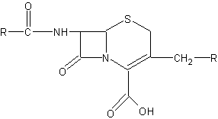
- Los monobactámicos poseen solo el anillo betalactámico.
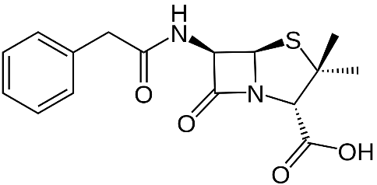
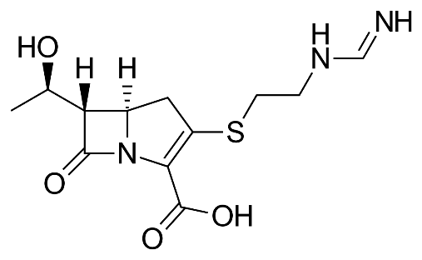
Penicilinas Cefalosporina
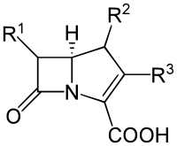
Carbapenem Monobactámicos
Figura 1. Estructura química de los β-Lactámicos
Fuente: Mérida, 2015

Farmacocinética y farmacodinamia

Características farmacocinéticas
La acción de las penicilinas necesita la presencia de una pared celular que contenga peptidoglicanos que creando en la pared de la bacteria una reacción por acción de inhibición de ciertas enzimas y de esta forma impiden el desarrollo de la estructura normal del peptidoglicano, mediante este mecanismo se crea una pared celular defectuosa que no protege a la bacteria y fácilmente se produce la lísis celular del microorganismo por la alta presión osmótica de su interior, en la pared celular existen unas enzimas bacterianas (transpeptidasa, carboxipeptidasa y endopeptidasa) que son llamadas proteínas ligadoras de penicilinas. (Gómez, García, & hernandez, 2015)
La habilidad de estos para penetrar la pared celular y el grado de afinidad de estas proteínas determinan la actividad de la penicilina en la bacteria, varias bacterias difieren en el tipo y concentración de sus proteínas ligadoras de penicilina y la permeabilidad de sus paredes celulares a los antibióticos, esto determina la susceptibilidad de las diferentes bacterias a los antibióticos también, se ha encontrado que las penicilinas activan el sistema endógeno auto lítico de las bacterias, un proceso que inicia la lisis celular y muerte de la bacteria. (Marín & Gudiol, 2017)
Las penicilinas y las cefalosporinas son bactericidas solo si la célula se encuentra en crecimiento activo y sintetizando su pared celular, las sustancias nativas se absorben poco por la vía digestiva debido a la destrucción por los jugos gástricos, mientras que en el caso de betalactámicos sintéticos y semi sintéticos su asimilación por vía parenteral tienen concentraciones elevadas pero transitorias. (Martínez, 2009)
Las dosis de penicilina se expresan habitualmente en unidades internacionales: 1UI equivale a 0,6μg de penicilina. La penicilina G tiene escasa absorción oral, debido a que se destruye en el estómago. La penicilina potásica y la penicilina V se absorben mejor por vía oral. La ampicilina sólo se absorbe un 40% y la amoxicilina se absorbe casi totalmente. Por vía intravenosa, la penicilina G debe administrarse cada 4 horas.
Los preparados para uso intramuscular contienen lidocaína u otro anestésico local. Nunca deberán ser usados por vía intravenosa, y lo mismo vale para las penicilinas de depósito. Sólo la penicilina libre ejerce su acción farmacológica. El principal mecanismo de eliminación es la excreción renal, que es rápida, lo que explica que la vida media sea corta. Requiere ajuste de dosis en la falla renal.
Tras la administración intravenosa se alcanzan con rapidez concentraciones plasmáticas elevadas, pero la semivida de eliminación de la mayoría de los betalactámicos es baja, por lo que en general deben administrarse varias veces al día.
Los betalactámicos con semividas de eliminación más prolongadas son el ertapenem (4 h) y la ceftriaxona (8 h), tras su administración se consiguen concentraciones terapéuticas durante 24 h. La asociación de procaína y benzatina a la penicilina G consigue la liberación sostenida del antibiótico, lo que permite su administración cada 24 h y hasta cada 3 semanas, respectivamente.
Las sustancias nativas se absorben poco o nada por vía digestiva (el ácido clorhídrico las degrada), mientras que la absorción de algunos derivados sintéticos y semi sintéticos (como la amoxicilina o las cefalosporinas orales) son mejor elección. (Alvarado, A. 2011)
La presencia de alimento retrasa y disminuye la absorción, que se produce a la altura de la primera porción duodenal. La unión a proteínas es muy variable (del 15 a prácticamente el 100%), y solo la fracción libre es activa, los betalactámicos tienen una distribución corporal amplia, con concentraciones séricas y tisulares adecuadas en la mayoría de los tejidos, incluidos la bilis y el líquido sinovial; atraviesan sin problemas la barrera placentaria.
Sin embargo, cuando hay inflamación meníngea, la penetración a través de la barrera hematoencefálica aumenta de 3 a 10 veces, lo que permite concentraciones terapéuticas en algunos de ellos (cloxacilina, ceftriaxona, ceftazidima y meropenem). Al tratarse de sustancias poco lipofílicas, su penetración intracelular es escasa y casi nunca alcanzan niveles mayores del 25 al 50% de las concentraciones plasmáticas. Por tanto, son antibióticos poco útiles en el tratamiento de las infecciones intracelulares. (Marín & Gudiol, 2017)
El metabolismo de la mayoría de los betalactámicos es casi nulo; se mantienen en forma activa hasta su eliminación renal mediante filtrado glomerular y secreción tubular, en general, es necesario ajustar la dosis del betalactámico en sujetos con filtrado glomerular inferior a 50 ml/min. Los betalactámicos se aclaran con la diálisis (más con la hemodiálisis que con la diálisis peritoneal), por lo que habitualmente es preciso administrar dosis extras tras el procedimiento, para mantener las concentraciones adecuadas del antimicrobiano. En algunos preparados, como la cefoperazona o la ceftriaxona, predomina la excreción por vía biliar.(Marín & Gudiol, 2017)

Características farmacodinámicas
Dado que la mayoría de estas drogas son destruidas por el ácido gástrico, la absorción por vía oral no es buena y por ello deben ser administradas parenteralmente.
Algunos fármacos de este grupo no son destruidos en el estómago, son absorbidos en el duodeno y alcanzan niveles pico en una a dos horas. La presencia de alimentos demora estos niveles y disminuye la cantidad absorbida.
La unión a proteínas séricas es variable en un rango que va desde el 15% para las amino penicilinas hasta el 97% para dicloxacilina. La vida media sérica es corta, aproximadamente 30 minutos para penicilina G y 60 minutos para penicilinas de amplio espectro.

Dada su vida media corta las penicilinas deben ser administradas con cortos intervalos de tiempo, usualmente cada 4 horas (con excepción de los depósitos con la Penicilina Benzatínica). (Convers, 2010)

Los betalactámicos son antibióticos de actividad bactericida lenta, relativamente independiente de la concentración plasmática alcanzada, siempre que esta exceda la concentración inhibitoria mínima del agente causal, o sea, la concentración mínima de antimicrobiano que inhibe el crecimiento bacteriano. Para la mayoría de los microorganismos sensibles, el betalactámico se comporta como bactericida porque la concentración bactericida mínima (CBM), o la concentración mínima de antimicrobiano que elimina el 99,9% de los microorganismos viables, es igual o ligeramente superior a la CIM. (Alvarado, Tang, Angelats, & Ruiz, 2011)
Sin embargo, en sujetos neutropénicos, con meningitis o con microorganismos intrínsecamente resistentes (como Pseudomonas aeruginosa) se recomiendan valores superiores al 60% e incluso cercanos al 100%. Los betalactámicos tienen un efecto post antibiótico (EPA) frente a Gram positivos de tan solo 2 h, y mucho menor frente a gramnegativos, con excepción de los carbapenémicos en las infecciones por P. aeruginosa. (Marín & Gudiol, 2017)
Todos los estudios coinciden en que el tratamiento combinado no es superior a la monoterapia en cuanto a la reducción de la mortalidad, y solo uno de los estudios identifica el subgrupo de sujetos con bacteriemia por P. aeruginosa como el único en que el tratamiento combinado es potencialmente beneficioso, Efecto clínico de la sinergia puede ser valorado inadecuadamente, la demostrada sinergia de ceftriaxona y ampicilina in vitro se ha aplicado con éxito en el tratamiento de la endocarditis enterocócica. (Suarez & Gudiol, 2010)

Uso común en la ganadería
En la industria ganadera se ha estimado un uso de fármacos aproximadamente en un 42% son aditivos alimentarios, 19% drogas anti infecciosas (antibacterianos, anti fúngicos y antivíricos), 13 % antiparasitarios, 11 % productos biológicos, y el 15 % restante son otras drogas. Los antimicrobianos representan una gran proporción de drogas utilizadas en animales destinados al consumo y/o sus derivados, siendo los grupos más destacados los betalcatámicos (penicilinas y cefalospoporinas), tetraciclinas (oxitetraciclina), aminoglucósidos (estreptomicina, neomicina y gentamicina), macrólidos (eritromicina y tilosina) y sulfonamidas como la sulfametazina. (Boggio & Litterio, 2010)
En las actividades ganaderas el uso de fármacos se basa en tres objetivos principales, como profilácticos, como promotores de crecimiento y como terapéuticos.
Dentro de este último el objetivo de uso de antibióticos se usan extensivamente en el tratamiento de mastitis en vacas lecheras. Son varios los antibióticos cuyo uso están ampliamente difundidos en la ganadería lechera, sin embargo, estos constituyen los principales contaminantes de la leche y la tornan inapta para el consumo humano por contravenir el Reglamento Sanitario de Alimentos. (Alvarado et al. 2011)
Entre los peligros que existen para la salud humana derivados de la ingestión de cantidades insignificantes de antibióticos, son aquellas reacciones en casos de hipersensibilidad, efectos tóxicos y posibles efectos sobre la microbiota intestinal permitiendo la colonización intestinal de bacterias patógenas u oportunistas.
Entre el 4 y 7 % de las personas son hipersensibles a la penicilina y de ellas el 0,04% pueden presentar shock anafiláctico cuando entran en contacto con este antibiótico.
Por su parte, la anemia aplásica producida por el cloranfenicol, la alteración del espermatogénesis, así como la alteración de la función hematopoyética y el potencial efecto carcinogénico de los nitrofuranos son otros posibles peligros de la contaminación de la leche por antimicrobianos.(Parra et al. 2003)
Para garantizar un bajo o nulo nivel de residuos presentes en los alimentos, siendo el resultado del empleo de medicamentos, desciendan hasta valores próximos al cero, se ha creado el concepto de plazo de seguridad, plazo de carencia, tiempo de espera o período de supresión de un medicamento. (Martínez, 2009)
Por tal se entiende el tiempo que debe transcurrir entre la última administración del fármaco y el sacrificio o la obtención de leche y huevos con destino a la alimentación humana. Para el caso de la leche, el plazo de seguridad es de dos ordeñes en 24 horas (siendo el primer ordeño, 12 horas luego del último tratamiento). (Boggio & Litterio, 2010)

Cromatografía
Las técnicas cromatográficas son, sin duda, las más utilizadas para determinar con fines cualitativos y/o cuantitativos, antibióticos β-lactámicos. El gran potencial de estos métodos estriba en su capacidad para llevar a cabo determinaciones multianalito, en su especificidad, precisión, exactitud, reproducibilidad, así como en su excelente sensibilidad, que depende del detector utilizado.
Estas características han facilitado la implantación de los métodos cromatográficos como métodos de validación de los demás métodos analíticos utilizados en la detección de residuos de antibióticos en muestras biológicas, medioambientales, preparados farmacéuticos, etc.
La técnica cromatográfica más utilizada para el análisis de antibióticos es la cromatografía líquida de alta resolución (HPLC, del inglés “High Performance Liquid Chromatography”). No obstante, aunque en menor medida, también se han desarrollado métodos basados en cromatografía de gases (GC, del inglés “gas Chromatography”) para la determinación de estos antimicrobianos. (Peña, 2008)

Cromatografía líquida de alta presión
Es sin duda alguna, la técnica de separación más utilizada para la determinación de antibióticos. La separación de estas sustancias se realiza generalmente mediante columnas de fase inversa.

Fue descrita por primera vez en 1096 por el italiano nacido en Mikhail Tswett, siendo usado principalmente para la separación de varios pigmentos vegetales, mediante el empleo de tubos de vidrio de manera vertical, rellenos de carbonato cálcico en polvo (fase estacionaria) y utilizando éter como eluyente (fase móvil), la solución se dirigió hacia abajo dejando a su paso marcar de manera horizontal por donde se identificaron las distintas sustancias, este fue llamado cromatograma.

Casi 20 años pasaron para que esta técnica sea utilizada para la separación de sustancias tales como productos naturales y se introdujo la cromatografía de reparto que en sus inicios usaba columnas de vidrio de 50-500 cm de longitud y de 1.5 cm de diámetro rellenos de 150 a 200 μm para asegurar el caudal adecuado para la separación de sustancias. (Torres & Francisco, 2019)

A lo largo de los años se han publicado numerosos trabajos evaluando el efecto de distintas variables cromatográficas sobre la separación de los antibióticos β-lactámicos, tales como: el tipo de columna, temperatura, concentración y pH del tampón de la fase móvil, la naturaleza y contenido de modificador orgánico en la fase móvil, etc.

Los sistemas de detección acoplados al HPLC son, habitualmente, la espectrofotometría UV, el detector de hilera de diodos integrados (DAD, del inglés “Diode Array Detector”), la fluorescencia y, más recientemente, la espectrometría de masas (MS).

La absorción UV proporciona en general una sensibilidad adecuada, pero, para la mayoría de los análisis de fármacos, no permite obtener información estructural y está sujeta a múltiples interferencias, lo que hace necesario una etapa previa de limpieza de muestra o bien, una derivatización de los compuestos.

No obstante, el uso del detector DAD ha permitido mejorar la selectividad del método debido a que permite la medida a distintas longitudes de onda, lo cual facilita la minimización del efecto matriz mediante un sistema de compensación de los efectos de esta.

Por otra parte, también se han descrito la determinación de amoxicilina y ampicilina en leche empleando como reactivo derivatizante salicilaldehido, alcanzándose límites de detección de 1.1 y 1.0 µg L-1 para amoxicilina y ampicilina respectivamente. (Luo & Ang, 2000)

Para la mejora del análisis de antibióticos β-lactámicos mediante HPLC-ESI-MS.
A modo de resumen, siguiente la tabla se recogen las características más importantes de los principales métodos aplicados al análisis de antibióticos β-lactámicos.

Detector y antibióticos

Tabla 6
Características de los equipos y analitos
Analito | Muestra | Columna fase móvil | Detección | Características
Penicilina G, ampicilina, amoxicilina, oxacilina, cloxacilina | Leche bovina | ODS  Acetonitrilo-MeOH-tampón | UV  210 nm | LD  30-50 ug  Observaciones  Extracción, SPE
Amoxicilina, ampicilina | Leche bovina | ODS-3  Acetonitrilo-tampón gradiente | Fluorescencia | LD  1.0-1.1ug  Observaciones  Extracción, SPE, derivatización
Penicilina G, ampicilina, amoxicilina, oxacilina, dicloxacilina, cloxacilina, cefalosporina, cefaspur | Leche bovina | Merck-liChrospher 100  RP 18  Acetonitrilo-agua (0,1% ácido fórmico)  Gradiente | ESI-MS/MS | LD  1-5 ug  Observaciones  Extracción ácida
Penicilina G, ampicilina, amoxicilina, cefalosporina, cefaspur | Leche bovina | Micro LC  Acetonitrilo-tampón gradiente | ESI-MS | LD  3-30 ug  Observaciones  Desproteinización y ultracentrifuga
Fuente: Peña, 2006
Abreviaturas: ESI: Interfase de electronebulización, UV: detector de ultravioleta, MS: espectrometría de masas, SPE extracción en fase sólida.

MARCO METODOLÓGICO

4.1. Materiales

Ubicación de la investigación
El presente trabajo de investigación se efectuará en el laboratorio de la Facultad de Ciencias Agropecuarias, en colaboración con el centro de acopio lechero de Guaranda.

Localización de la investigación
Tabla 7
Localización
País | Ecuador
Provincia | Bolívar
Cantón | Guaranda
Sector | Laguacoto II
Fuente: Tipán, 2017

Situación geográfica y climática
Tabla 8
Parámetros climáticos del cantón Guaranda
Coordenadas DMS
Latitud | 1°34´0”S
Longitud | 79°1´0” W
condiciones Meteorológicas
Altitud | 2800 m.s.n.m
Humedad relativa promedio anual | 75%
Precipitación promedio anual | 632 mm/año
Temperatura máxima | 18° C
Temperatura media | 14° C
Temperatura mínima | 10° C
Fuente: Estación meteorológica Laguacoto II, 2017

Zona de vida
De acuerdo con la clasificación de las zonas de vida de L. Holdrige. El sitio experimental corresponde a la formación de Bosque Húmedo Montano Bajo.
(BHMB) con una altitud de 2800msnm con temperaturas de 10 ºC a 18 ºC.

Materiales

Material experimental
- Muestras de leche de los proveedores al centro de acopio “TONI” Guaranda.

Instalaciones
- Laboratorio de Facultad de Ciencias Agropecuarias, Recursos Naturales y del Ambiente.
- Laboratorio INSPECTORATE DEL ECUADOR.

Materiales de campo
- Mandil
- Overol
- Botas
- Mascarilla descartable

Materiales de laboratorio
- Tubo de ensayo
- Cooler
- Gel refrigerante (FarbioPharma)
- Gradilla
- Papel toalla
- Guantes de diagnóstico
- Vasos de precipitado
- Gel desinfectante (Weir 500ml)
- Viales
- Filtros
- Tubos eppendorf
- Tiras reactivas (BIOEASY)
- Incubadora
- Micro pipetas (200 ul)

Equipos
- UPLC Agilent (LC-ESI-MS/MS)
- Congelador de 80°C
- Centrifuga

Reactivos
- Amoxicilina
- Ampicilina
- Acetonitrilo
- Agua Mili Q

Materiales de oficina
- Cuaderno
- Resma de papel bon
- Internet
- Computadora
- Impresora
- Memoria USB
- Libros, manuales y textos de referencia
- Cámara fotográfica
- Esferos
- Hojas de registro
- Marcador indeleble
- Carpetas
POBLACIÓN
Las muestras en estudio, fue tomada de los proveedores del centro de acopio lechero TONI Guaranda, la cual proviene de los cantones Guaranda y Echeandía y de las parroquias Guanujo y Salinas.
Muestras
Las muestras de leche cruda fueron recolectadas de los proveedores seleccionados en forma aleatoria.
n =$\frac{N*Z^{2}*p*q}{e^{2}*\left(N-1\right)+Z^{2}*p*q}$
Reemplazando
n =$\frac{83*{\left(1.96\right)}^{2}*0.5*0.5}{{0.05}^{2}*\left(83-1\right)+{(1.96)}^{2}*0.5*0.5}$
n =$\frac{83*{\left(1.96\right)}^{2}*0.5*0.5}{{0.05}^{2}*\left(83-1\right)+{(1.96)}^{2}*0.5*0.5}$
n =$\frac{79.71}{1.165}$
n = 68.42
n = 69

n = Tamaño de la muestra buscada
N = Tamaño de la población o universo
Z = Parámetro estadístico depende del nivel de confianza
e = Error de estimación máximo aceptado
p = Probabilidad de que ocurra el evento estudiado
q = Probabilidad de que no ocurra el evento estudiado

Métodos

Metodología
El estudio es de tipo descriptivo e investigativo, y de laboratorio se aplicó el siguiente método y se aplicaron los métodos cuantitativo y cualitativo.
Con el kit de tiras reactivas BIOEASY es un kit de pruebas rápidas de determinación de presencia de antibióticos en muestras de leche cruda de vaca, oveja, búfalo y yegua, discriminando de beta lactámicos, sulfonamidas y tetraciclinas, tardando un total de 9 minutos.

Recolección de muestra
Para la toma de muestra se realizó el siguiente procedimiento
a.- La unidad de muestro conseguida a razón de 100 ml por muestra de proveedor
b.- Se etiqueto el código de cada proveedor

Procedimiento de la prueba
- Conectar la incubadora y esperar hasta que la temperatura se haya estabilizado a 40°C.
- Sacar el KIT del refrigerador y permitir que el tubo de ensayo se caliente a temperatura ambiente de 15 a 30°C.
- Tomar el número requerido de micropocillos y varillas del tubo de ensayo.
- Añadir 200ul de muestra de leche en el micro pocillo reactivo y mezclar (5 a 10 veces la solución).
- Incubar por 3 minutos a 40°C.
- Pasado los 3 minutos sumerja una tira de prueba en el micropocillo
- Incubar por 6 minutos a 40°C
- Sacar la tira reactiva del micropocillo y retire la esponja absorbente en el extremo inferior
- Interpretar el resultado

Interpretación de la prueba
- Verificar si la línea de control superior (línea C) está presente. Si hay una línea C normal, compare la intensidad del color de la línea Test (Línea T) y la línea C e interprete la prueba de acuerdo con la siguiente tabla.
- Si no hay una línea C visible, la prueba se considera inválida.
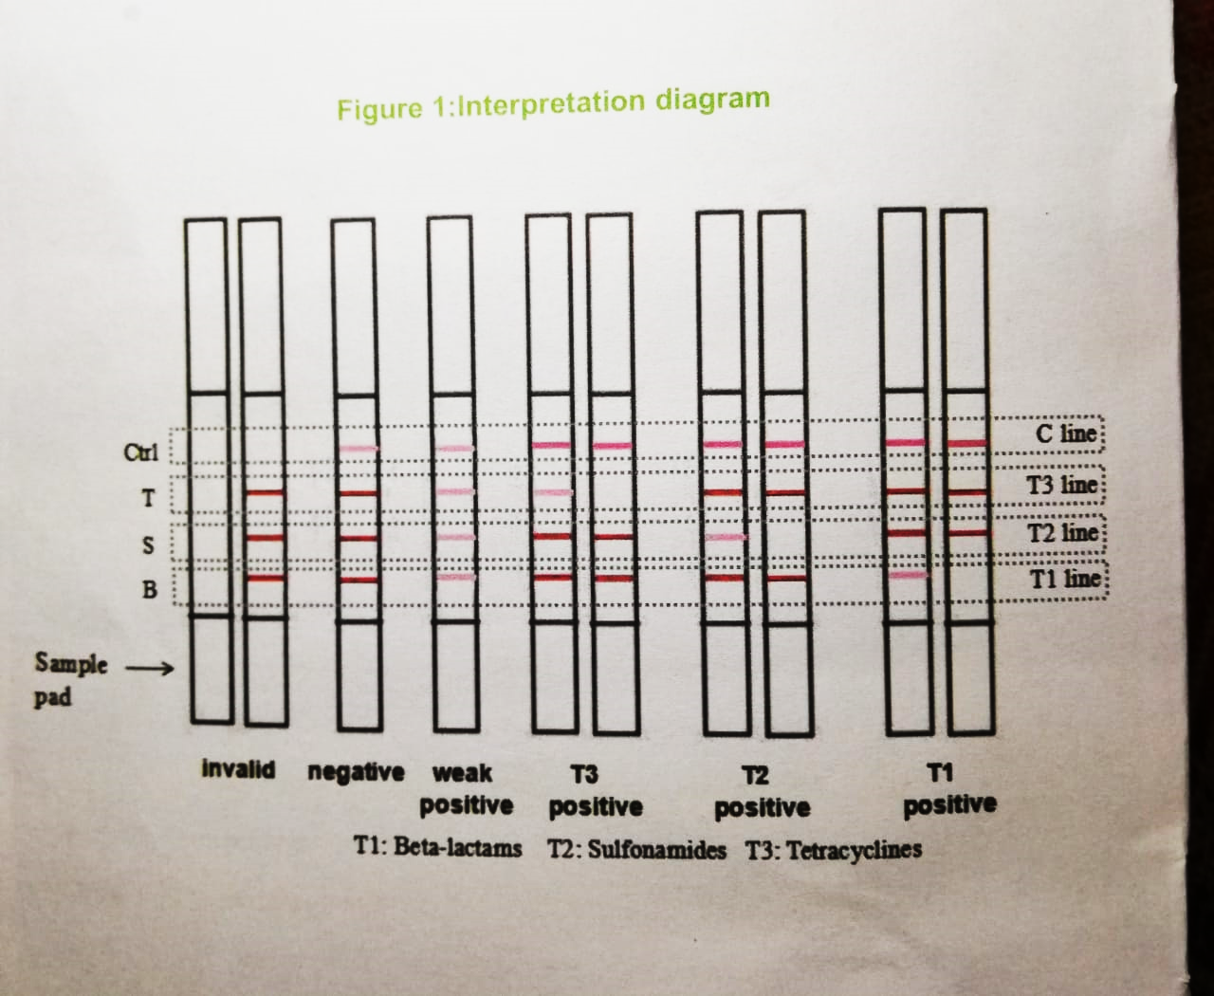
Figura 2. Interpretación de tiras reactivas
Fuente: Manual BIOEASY 2018.

Determinación de los parámetros físicos de la leche entregada
Esta investigación se realizó mediante la ayuda de un lacto densímetro, el cual es sumergido y al contar con un termómetro de alcohol que determina que la densidad y temperatura sean las adecuadas según las normas NTE INEN 9.
Tabla 9
Requisitos de recepción de leche cruda
Propiedad | Muestra |  | Método utilizado
 | Leche cruda | Referencia
Densidad | A 15°C  A 20°C | 1.029-1.031 g/cm³  1.028-1.032 g/cm³ | NTE INEN 11
Fuente: Tipán, A. 2018

Determinación de adulterantes en la leche
Para la realización de estas pruebas se tomó como referencia la norma NTE INEN 1500, esto mediante el uso de tiras reactivas TriSensor y BIOEASY para determinación de antibióticos.

Determinación de acidez en leche INEN 13
La acidez tomada de la leche viene dada por la cantidad de ácido láctico y esta viene dada en grados Dornic.

Análisis microbiológico INEN 1529-5
Para esta prueba se usa azul de metileno para calcular la cantidad de bacterias presentes en la leche, colocándola en una estufa a 37°C y añadiendo una pequeña cantidad de azul de metileno, esta debe mantener esta coloración durante más de 3 horas para pasar la prueba.

Proceso de recolección de muestra
- Recepción de la leche: Se realizó en recipientes de aluminio o acero inoxidable, etiquetados con un número de cada proveedor para su posterior identificación.
- Mezcla: Se extrajo un volumen de aproximadamente 10ml de leche por cada muestra individual, y se coloca en un recipiente, donde son mezcladas.
- Toma de muestra: Se tomó una muestra de un volumen de 500ml de leche cruda previamente enfriada a 8°C en un recipiente adecuado.
- Etiquetado de la muestra: La muestra fue etiquetada con los siguientes datos: Nombre del solicitante, fecha de recolección, tipo de muestra y tipo de análisis a realizar.
- Traslado de muestras: Se colocó el frasco en un Cooler para mantener la temperatura en un rango de 4 a 8°C, para su traslado al laboratorio INSPECTORATE DEL ECUADOR.

Condiciones del equipo cromatográfico Ultra Performance Liquid Cromatography (UPLC)
- El equipo UPLC contó con las siguientes condiciones: Cromatografía liquida – electrospray ionizado / espectrómetro de masas/ espectrómetro de masas (LC-ESI / MS / MS)
- Características de la columna: Fase inversa (Inertsil ODS-3 50 × 2.1 mm ID 3.0 µm tamaño de partícula).
- Características del equipo: Bombas binarias Agilent 1100 (Agilent Technologies).
- Fase móvil A: Solución acuosa que contiene 0.1% de ácido fórmico(CH₂O₂) y 2.5 mol L-1 de formiato de amonio (NH₄HCO₂).
- Fase móvil B: Solución de 95% de acetonitrilo (C₂H₃N) / agua, v / v, que contiene 0.1% de ácido fórmico (CH₂O₂) y 2.5 mol L-1 de amonio formiato (NH₄HCO₂).
- Velocidad de flujo: De 0,350 ml min-1 bajo elución en gradiente: t = 0 min, 20% de rampa B hasta 95% de B en 5,0 min, se mantuvo en esta condición durante 2,0 min y luego volvió a la condición inicial (20% B), mantener durante 1.0 min.
- Tiempo de ejecución: A los 8,0 minutos. El tiempo de equilibrio fue de 2.0 minutos.
- Volumen de inyección: Con un volumen de 20 μl de cada muestra.
- Temperatura: 25 ° C.
- Detector: El espectrómetro de masas de triple cuádruplo API 4000 en el modo de Monitoreo de Reacción Múltiple (MRM), con dos transiciones monitorizadas para cada compuesto para el análisis confirmatorio y cuantitativo.
- Transición: La fuente de electrospray se usó para ionizar los compuestos en los modos positivo [M + H] + y negativo [M - H] - en el mismo análisis con dos períodos de tiempo. El primer período (de 0 a 5,5 min) detectó los compuestos que se ionizaron en modo positivo y el segundo período controló el modo negativo.
- ESI: TurboIonSpray® se hizo funcionar a +5500 V, el gas del nebulizador a 45 psi, el gas del calentador a 50 psi, la temperatura a 600 ° C y el gas de la cortina a 20 psi. En el segundo período, el voltaje de electrospray se cambió a -4500 V a los 5,5 minutos, además de los otros parámetros de ionización que se mantuvieron al mismo tiempo. (INSPECTORATE DEL ECUADOR, 2018).
- Reactivos: El acetonitrilo ( ‎C₂H₃N) y el metanol (CH₃OH), ambos de calidad HPLC, Se utilizará agua ultrapura grado Mili Q En todos los pasos del procedimiento. Se usarán sales de formiato de amonio(NH₄HCO₂) Y acetato de amonio(C₂H₇NO₂) como aditivos en la fase móvil y soluciones de infusión, respectivamente. El cloruro sódico (NaCl) se aplicará en el procedimiento de preparación de la muestra. Los estándares de antibióticos de alta pureza se fueron Donados por Laboratorios PharBioPharma.
- Solución estándar: Las soluciones patrón estándar de cada compuesto se prepararán disolviendo 5,0 mg en acetonitrilo / agua (50% v / v) para obtener un volumen final de 10 ml. Estas soluciones se almacenaron entre 2 y 8 ºC en un refrigerador. La solución patrón madre intermedia que contenía todos los antibióticos se preparará añadiendo el volumen necesario de cada solución estándar madre para obtener las siguientes concentraciones en 100 ml de agua: amoxicilina 1,25 μg ml-1, ampicilina 0,25 μg ml-1. Esta solución se usará para preparar las soluciones de curva patrón analítica (disolvente de agua) y también las muestras enriquecidas para la validación de métodos.

Análisis cromatográfico
La cromatografía líquida es una de las técnicas experimentales más utilizadas para la detección específica de moléculas. Se caracteriza por su precisión, sensibilidad y su aplicabilidad a moléculas de distinta naturaleza (contaminantes, biomoléculas, etc.) Para realizar la identificación, se debe obtener las curvas de calibración de los antibióticos β-lactámicos los cuales serán desde 1ppb hasta 30ppb, para comprobar la sensibilidad del equipo y posterior identificación de antibióticos en leche.

Análisis de laboratorio
Las muestras tomadas fueron tomadas en recipientes de 500ml y transportadas en refrigeración a temperaturas de 4 a 8 °C hasta llegar al laboratorio Bureau Veritas INSPECTORATE DEL ECUADOR. Ubicado en la ciudad de Guayaquil.

Procedimiento empleado en la preparación de las muestras

Figura 3. Proceso de preparación de muestra
Fuente: Helio A. Martins-Júnior, 2007

Prueba ciega
Para comprobar la sensibilidad y fiabilidad del laboratorio privado, se procedió a realizar una muestra adulterada intencionalmente con los antibióticos a identificar (amoxicilina y ampicilina).
Con el uso de los antibióticos obtenidos del laboratorio FarbioPharma, se procedió a pesar los antibióticos en la balanza analítica, y mezclarlos con la leche a analizar.

Mediciones experimentales
- Determinación de antibióticos (Amoxicilina, ampicilina)
- Cuantificación de antibiótico en muestra
- Sensibilidad del equipo

Análisis de resultados

Para la realización de los análisis de resultados se utilizó el software; Excel versión 2013.
Se presentó los resultados en tablas, gráficos y la interpretación en forma narrativa.

RESULTADOS Y DISCUSIÓN

Del total de las 69 muestras obtenidas de leche cruda de los proveedores del centro de acopio lechero TONI Guaranda mediante el kit de detección de antibióticos BIOEASY, basado en los límites de detección para residuos de antibióticos en leche cruda del Codex Alimentarius en el cual se rigen las normativas ecuatorianas se obtuvieron un total de 0 muestras positivas a betalactámicos. Obteniendo que el 100% de la leche entregada por los proveedores es libre de estos antibióticos durante la duración de esta investigación.
A continuación, se detalla los datos obtenidos
Tabla 10
Identificación de residuos antibióticos mediante tiras reactivas
Muestras | Pruebas de Antibióticos
 | Β- Lactámicos |  | Sulfonamidas |  | Tetraciclinas |  | Total
 | Positivo | Negativo | Positivo | Negativo | Positivo | Negativo | 69
69 | 0 | 69 | 0 | 69 | 0 | 69

Fuente: Tipán A, 2018

Figura 4. Presencia de identificación de antibióticos mediante KIT BIOEASY

En la figura N°4 del total 69 muestras que se analizaron dieron como resultado 69 negativas a residuos de betalactámicos y 0 positivas a residuos antibióticos, lo que equivale a decir que el 100% de las muestras están libres de antibióticos betalactámicos.
Además, el KIT cuenta con la identificación de tetraciclinas y sulfonamidas y tampoco se obtuvo ningún caso positivo a ninguna de estas.
Tabla 11
Detalle de parámetros técnicos de recepción de leche
Resultado | Varianza | Desviación estándar | c.v.
Grasa | 1.173953 | 1.08599 | 28%
Proteína | 0.00291 | 0.05392 | 1.5%
CBT | 3204050X10¹² | 1789985.054 | 47.1%
Ph | 0.0372 | 0.1928 | 0.55%
Fuente: Tipán A, 2018

En el cuadro anterior encontramos que los datos de grasa y proteína no encontramos diferencias significativas en cuanto al coeficiente de variación, en el caso del conteo de bacterias totales (CBT) se encuentra un 47.1% de C.V que en el caso de este estudio no se debe a la presencia de antibióticos sino a agentes externos como el tiempo que tardan los tanqueros en llegar a la planta de procesamiento en Guayaquil, donde son realizados todos los procedimientos de recolección de leche en volúmenes superiores a los 10000 litros de leche cruda.

Propiedades físicas

Se obtuvo los datos de los análisis de control de calidad realizados en la Planta, como también los resultados de las pruebas físicas, químicas y microbiológicas. Entregadas por el laboratorio TONI planta procesadora ubicada en la ciudad de Guayaquil.
Tabla 12
Análisis de control de calidad físico, químico y microbiológico de la leche
Variables | 6 Junio | 15 Junio | 28 Junio | 6 Julio | 16 Julio | 24 Julio | Promedio
Densidad a 20°C | 1.031 | 1.030 | 1.032 | 1.032 | 1.031 | 1.032 | 1.031
Acidez a 15°C | 6.8 | 6.7 | 6.7 | 6,7 | 6.6 | 6.7 | 6.7
Alcohol | - | - | - | - | - | - | -
Reductasa | + 3 hrs | + 3 hrs | + 3 hrs | + 3 hrs | + 3 hrs | + 3 hrs | -
Fuente: Investigación de campo
Elaborado por: Tipán, A. 2018

De los valores obtenidos en las pruebas de control de calidad del centro de acopio lechero TONI Guaranda se obtuvieron un promedio de acidez en leche cruda de un pH de 6.7 lo que se encuentra dentro el rango normal de pH, en cuanto a densidad el promedio fue 1.031 a los 20 °C, encontrándose dentro del rango normal y por ultimo sin mostrar alteraciones a las pruebas de alcohol y reductasa, siendo los datos obtenidos muy similares a los de (Alvarado, 2012), en la cual no encontró alteraciones en ninguno de estos valores.

Resultado de análisis UPLC de prueba ciega de sensibilidad
Tabla 13
Resultados físicos y químicos de muestra adulterada
Muestra Ciega
Ph | 6.8
Densidad | 1.031
Adulterada | Ampicilina a 4ppb y ampicilina a 4ppb
Fuente: Investigación de campo
Elaborado por: Tipán, A. 2018

Propiedades físicas de prueba ciega

Se obtuvo los datos de los análisis de control de calidad realizados en la Planta, como también los resultados de las pruebas físicas, químicas y microbiológicas. Entregadas por el laboratorio TONI planta procesadora ubicada en la ciudad de Guayaquil.
Resultado de análisis UPLC de prueba ciega de sensibilidad
Tabla 14
Resultado de muestra adulterada de ampicilina
 | Nombre | Id | Std Conc | Tiempo De Retención | Área | Respuesta | Relación Real | Conc
1 | BETAL 017- 07 | BLANCO
2 | BETAL 017- 08 | CAL 4 ppb | 4.00 | 1.3 | 25691 | 23693.939 | 3.871 | 4
3 | BETAL 017- 09 | MC | 4.00 | 1.3 | 23441 | 23440.764 | 3.812 | 3.96
4 | BETAL 017- 10 | 77182-1 |  | 1.3 | 117 | 116.667 |  | 0.02
5 | BETAL 017- 11 | 77182-2 |  | 1.3 | 34164 | 34163.563 | 4.044 | 5.77
Fuente: Investigación de campo
Elaborado por: Tipán, A. 2018.
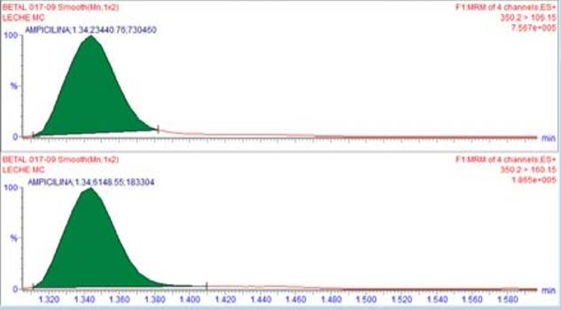
Figura 5. Cromatograma de ampicilina
Elaborado por: Tipán, A. 2018
En la figura N°5 encontramos el pico de detección en el minuto 1.3, cuantificando en 5.77 ppb, difiriendo en el tiempo del aparición de pico en relación del experimento (Helio A. Martins-Júnior, 2007) , debido a que en este la aparición del pico que determina ampicilina es en el minuto 0,71.
Tabla 15
Resultado de muestra adulterada de amoxicilina
Nombre |  | Id | Tipo | Std conc | Tiempo de retención | Área | Respuesta | Relación real | Conc
1 | BETAL 017- 07 | BLANCO |  |  |  |  |  | 0
2 | BETAL 017- 08 | CAL 4 ppb | Standard | 4.000 | 1.2 | 1481 | 1461.25 | 0.511 | 4
3 | BETAL 017- 09 | MC | Recovery | 4.000 | 1.1 | 1573 | 1572.109 | 0.562 | 4.25
4 | BETAL 017- 10 | 77182-1
5 | BETAL 017- 11 | 77182-2 |  |  | 1.1 | 1366 | 1366.261 | 0.646 | 3.75
Elaborado por: Tipán, A. 2018
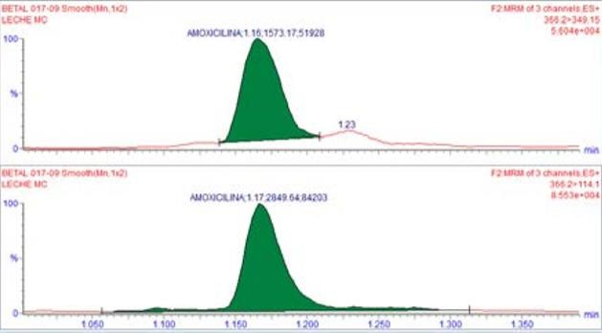
Figura 6. Cromatograma de Amoxicilina
Elaborado por: Tipán, A. 2018
En la figura N°6 encontramos el pico de detección en el minuto 1.1, cuantificando en 3.75 ppb, lo que se encuentra al límite del Codex alimentarius, por debajo de los 4 ppb, difiriendo en el tiempo del aparición de pico en relación del experimento (Helio A. Martins-Júnior, 2007) , debido a que en este la aparición del pico que determina amoxicilina es en el minuto 0,69.
En los cuadros 5 y 6 podemos encontrar los tiempos de retención y sensibilidad del equipo UPLC del laboratorio INSPECTORATE DEL ECUADOR, teniendo en cuenta que se realizó una contaminación intencional con los antibióticos ampicilina y amoxicilina en su estado puro (donado por PharBioPharma) lo que facilito usar los niveles de contaminación de 4ppb en ambos casos, teniendo una respuesta satisfactoria de parte del laboratorio debido a que en el caso de ampicilina dio como resultado 5,77ppb, marcando que excede los LMR de este y en el caso de amoxicilina es de 3.75ppb lo que nos indica un porcentaje inferior a los 4 ppb que son tolerados en este antibiótico, pero cuantificando esta cantidad. En este estudio se detalla que el uso de Cromatografía liquida es de gran utilidad para el control de calidad para la detección de antibióticos.
Tabla 16
Resultados de análisis cromatográfico en las muestras de leche
Muestras analizadas por UPLC presencia de antibióticos β-lactámicos (Amoxicilina y Ampicilina).
Fecha | Amoxicilina |  | Ampicilina
 | Positivos | Negativos | Positivos | Negativos
6/6/2018 | 0 | 1 | 0 | 1
15/6/2018 | 0 | 1 | 0 | 1
22/6/2018 | 0 | 1 | 0 | 1
6/7/2018 | 0 | 1 | 0 | 1
19/7/2018 | 0 | 1 | 0 | 1
27/7/2018 | 0 | 1 | 0 | 1
 |  | 6 |  | 6
Fuente: Tipán, A, 2018
En el cuadro N°7 se detalla los resultados de las pruebas realizadas, a las muestras de leche, en el cual queda claro que no hubo presencia de antibióticos, y al ser realizado por cromatografía quedo demostrado que no hubo ni siquiera trazas antibióticas inferiores a 4ppb, las cuales serían aptas para el consumo humano según el Codex Alimentarius, pero las muestras analizadas dieron como 0 ppb de presencia de estos antibióticos.

Figura 7. Presencia de antibióticos β-Lactámicos
Fuente: Tipán, A, 2018
Análisis e interpretación.
En la figura N°7, En la investigación realizada por un método cromatográfico en el cual se puede identificar y cuantificar los antibióticos β-lactámicos (Amoxicilina, Ampicilina) realizada durante los meses de junio y julio del 2018 en los cuales no se detectaron ninguna traza antibiótica en la leche entregada por los proveedores del centro de acopio lechero TONI Guaranda. Esto es debido a los controles de identificación detallados en la recepción de leche, con lo que se puede determinar al proveedor con leche contaminada con cualquier adulterante, además de contar con la sanción de pagar todo el lote recolectado hasta el momento y que este proveedor ya no podrá entregar leche al centro de acopio durante un año, debido a que estos son advertidos y se les brinda asistencia técnica por parte de TONI.
la prueba de análisis trisensor según manifiesta Castro, M. 2017. se puede observar la presencia de β-lactámicos y Tetraciclinas. Fármacos que presentan un tiempo de retiro de 72 a 168 horas dependiendo de la frecuencia de uso y de la patología tratada. De las 52 muestras tomadas en la parroquia Victoria del Portete y analizadas con el método TRISENSOR con niveles de sensibilidad iguales o inferiores a los límites permitidos por la Unión Europea y según la normativa ecuatoriana se obtuvieron 37 resultados positivos a residuos de antibióticos lo que equivale al 71,15% del total de las muestras de leche cruda de las cuales 24 muestras presentan residuos de β-lactámicos y 13 residuos de tetraciclinas.
En investigaciones anteriores realizadas por Díaz, C, 2008. Se determinó un resultado positivo para antibióticos y sulfonamidas en el 100% de las muestras de leche de las marcas Prolac y Avelina, por su parte la leche Parmalat presenta el 20% de casos positivos, finalmente en las marcas Rey leche, La Lechera y Vitaleche no se determinaron restos de antibióticos.
Los resultados obtenidos en esta investigación permiten señalar que la leche obtenida que las muestras obtenidas de los proveedores del centro de acopio lechero TONI Guaranda, entregan una leche de buena calidad libre de contaminantes.
En el gráfico número uno, se puede apreciar que todos los resultados de análisis de antibióticos dieron como resultado negativo, confirmando la hipótesis nula de la investigación realizada con fecha comprendidas entre el seis de junio y el 24 de julio del 2018. Peñafiel (2008), menciona que en la ciudad de Riobamba en un estudio similar se detectó trazas antibióticas de varias marcas productos de leche en funda y ya procesadas.
Mientras que dando como resultado que la leche entregada al centro de acopio lechero Toni Guaranda está libre de trazas antibióticas de (amoxicilina y ampicilina) desde la recepción, debido a los altos estándares de calidad y la capacitación brindada a los productores.

- VERIFICACIÓN DE LA HIPOTESIS
De acuerdo a los datos obtenidos no existe evidencia para rechazar la hipótesis nula al 95% de confianza, debido a que en el centro de acopio no existió presencia de antibióticos β lactámicos.

CONCLUSIONES Y RECOMENDACIONES

Conclusiones
- Con los resultados obtenidos en esta investigación, en el centro de acopio lechero TONI Guaranda, no existe la presencia de antibióticos β-lactámicos debido al buen manejo y control de calidad exigido por esta empresa.

- El estudio cromatográfico UPLC el cual fue empleado en este tema ha sido validado por una prueba ciega enviada al laboratorio INSPECTORATE DEL ECUADOR, la cual ha podido determinar la presencia de β-lactámicos (Amoxicilina y ampicilina), los cuales son de uso común en infecciones respiratorias y mastitis en el ganado de producción láctea.

- Mediante el método UPLC con características LC-ESI MS/MS con la metodología tomada de INSPECTORATE DEL ECUADOR se llegó a cuantificar niveles de 0 μg/kg y 0 μg/kg de amoxicilina y ampicilina respectivamente, verificando así la fiabilidad del análisis en grandes volúmenes; ya que inclusive puede detectar pequeñas cantidades que afectan a la leche.

- De las muestras de leche tomadas en las fechas comprendidas del 6 de junio al 24 de julio del 2018 se obtuvieron resultado negativas a antibióticos, lo que cumplieron las normas Codex Alimentarius, las cuales cuantifican el nivel de β-lactámicos Amoxicilina y Ampicilina en 4 μg/kg; cantidad que no representa riesgo que comprometa la calidad de la leche del centro de acopio lechero TONI Guaranda.

Recomendaciones
- Dentro de los estudios cromatográficos de trazabilidad, debido a la diversidad de sustancias que puedan afectar la calidad de los alimentos de origen pecuario se debe capacitar y adiestrar a los tesistas en la metodología de toma, procesamiento e interpretación de muestras a fin de reducir el sesgo y tiempo en el trabajo de campo y laboratorio de los procesos investigativos.

- Se debe propender a minorar las limitaciones de los equipos de laboratorio de la Universidad Estatal de Bolívar; ya que los estudios cromatográficos realizados de forma particular incluyen un alto costo dentro del proceso investigativo y reducen el contacto del tesista con las aplicaciones metodológicas.

- Es importante que en investigaciones futuras se plantee la realización de estudios de trazabilidad farmacológica en todos los alimentos de origen pecuario en: Centro y plantas de procesamiento, centros de acopio y puntos de expendio en la ciudad de Guaranda; a fin de garantizar la inocuidad según el CODEX ALIMENTARIUS.

BIBLIOGRAFÍA
- Alvarado, A., Tang, J., Angelats, R., & Ruiz, F. (2011). Detección de residuos de una suspension antibiotica comercial en base a amoxicilinia y gentamicina(amoxigentin) en leche vacuna. Perú: Universidad Nacional Mayor de San Marcos. Lima. Recuperado de https://www.agrovetmarket.com/pdf/amoxigentin/amoxicilina_y_gentamicina%20_amoxigentin_%20en_leche_vacuna.pdf
- Bidot, A. (2017). Composición, Cualidades y Beneficios de la Leche. Revista Producción Animal. volúmen (29). Recuperado de http://scielo.sld.cu/scielo.php?script=sci_abstract&pid=S2224-79202017000200005&lng=es&nrm=iso
- Boggio, J., & Litterio, N. (2010). Problemática de Antimicrobianos y Residuos de Leche. Recuperado de http://www.aprocal.com.ar/wp-content/uploads/FarmacocineticayResiduos.htm.pdf
- Convers, A. (2010). Penicilinas, Cefalosporinas y otros Betalactámicos. Bogotá. Recuperado de http://med.javeriana.edu.co/fisiologia/fw/c721.htm
- Garcia, L., & Borja, I. (2016). Caracterización de la cadena Productiva de la Leche en las Parroquias ( Guanujo, Salinas), de la Provincia de Bolívar (Tesis de pregrado). Escuela Superior Politécnica De Chimborazo, Riobamba. Recuperado de: http://dspace.espoch.edu.ec/bitstream/123456789/5375/1/17T1404.pdf
- Gómez, J., García, E., & hernandez, A. (2015). Los Betalactamicos en la Práctica Clínica. Revista Española de quimioterapia, volúmen(28), 1-9.
- Helio A. Martins-Júnior, a. T. (2007). A Rapid Method to Determine Antibiotic Residues in Milk using Liquid Chromatography Coupled to Electrospray Tandem Mass Spectrometry. revista Brazilian ChemichalSociety, volúmen(18), 397-405. Recuperado de: http://www.scielo.br/scielo.php?script=sci_arttext&pid=S0103-50532007000200023
- INEC. (2017). Encuesta de Superficie y Producción Agropecuaria Continua. Recuperado de http://www.ecuadorencifras.gob.ec/documentos/web-inec/Estadisticas_agropecuarias/espac/espac_2017/Informe_Ejecutivo_ESPAC_2017.pdf
- INEN 9. (2012). Leche Cruda Requisitos. Recuperado de: http://181.112.149.204/buzon/normas/nte_inen_9-5.pdf
- Jordan, K. (2018). Prevención de Residuos de Medicamentos en la leche y carne. Manual de referencia 2018. Virginia U.S.A. Recuperado de https://nationaldairyfarm.com/wp-content/uploads/2018/10/2018-DRM-Spanish-Web3.compressed.pdf
- Lopez, L., Romero, J., & Velazquez, L. (2008). Residuos de Fármacos en Alimentos de Origen Animal. Revista Colombiana de Ciencias Pecuarias, volúmen (21), 121-124. Recuperado de http://www.scielo.org.co/pdf/rccp/v21n1/v21n1a12.pdf
- Luo, W., & Ang, C. Y. (2000). Rapid method for the determination of ampicillin residues in animal muscle tissues by high-performance liquid chromatography with fluorescence detection. Revista chromatography. B, Biomedical sciences and applications, volúmen(694) 401-407. Recuperado de ttps://www.sciencedirect.com/science/article/pii/S0378434797001710?via%3Dihub

- Marín, M., & Gudiol, f. (2017). Antibióticos betalactámicos. Revista Enfermedades Infeccciosas y Microbiología Clinica, volúmen (21), 42-55. Recuperado de https://www.elsevier.es/es-revista-enfermedades-infecciosas-microbiologia-clinica-28-articulo-antibioticos-betalactamicos-S0213005X03728730

- Martínez, D. (2009). Determinación de residuos de antibióticos betalactámicos y tetraciclinas en leche cruda en productores de cooproleche(tesis de pregrado). Guatemala: Universidad San Carlos de Guatemala. Recuperado de http://www.repositorio.usac.edu.gt/3291/1/Tesis%20Med%20Vet%20Diana%20Martinez.pdf

- Mérida, C. (2013). Reacciones Adversas de Antibióticos Betalactámicos en el área Este de Murcia(Tesis de Pregrado). Murcia: Universidad de Murcia . Recuperado de http://www.tdx.cat/bitstream/handle/10803/120426/TCMF.pdf;jsessionid=653D192F13791A5CC216B7415C0B98BA?sequence=1

- FAO. (2015). Normas Internacionales de los Alimentos. Recuperado de http://www.fao.org/3/a-i2085s.pdf
- FAO. (2019). Leche y Productos Lácteos. Recuperado de http://www.fao.org/dairy-production-products/production/es/

- Otech. (2016). Investigadores Mexicanos a la Caza de Eliminar Residuos de Antibioticos hallados en Leche y Carne de Vaca. Revista Investigación y desarrollo. Recuperado de http://otech.uaeh.edu.mx/noti/index.php/sin-categoria/investigadores-mexicanos-a-la-caza-de-eliminar-residuos-de-antibioticos-hallados-en-leche-y-carne-de-vaca/
- Parra, M., Peláez, L., Londoño, J., Pérez, N., & Rengifo, G. (2003). Los Residuos de Medicamentos en la Leche. Problemática y estrategias para su control.Manual Técnico. CORPOICA, 80. Recuperado de http://bibliotecadigital.agronet.gov.co/bitstream/11348/3870/2/20061024154510_control%20estrategico%20residuos%20medicamentos%20en%20la%20leche.pdf
- Peña, M. E. (2008). Desarrollo y Validación de Métodos Analíticos Basados en Nuevos Elementos de Reconocimiento Molecular para la Determinación de Antibíoticos β-lactámicos en muestras de Interés Agroalimentario y Medioambiental.(Tesis de doctorado ). Madrid: Universidad Complutense de Madrid. Recuperado de https://eprints.ucm.es/7422/1/T29424.pdf
- Peñafiel, C. A. (2008). Determinación de Residuos de Antibioticos y Sulfonamidas en seis marcas comerciales de Leche de Mayor Consumo en la ciudad de Riobamba.(Tesis de pregrado). Riobamba: Escuela Politecnica de Chimborazo. Recuperado de http://dspace.espoch.edu.ec/bitstream/123456789/1604/1/17T0847.pdf
- Seija, V., Vignoli, R. (2015). Actividad inhibitoria in vitro de la Tigeciclina contra bacterias gram positivo (Staphylococcusaureus, Enterococcus sp y Streptococcus agalactiae) y gram negativo (Enterobacterias,Pseudomonas aeruginosa y Acinetobacter sp) de pacientes que asisten al Hospital General SanJuan de Dios.(Seminario de investigación de pregrado). Guatema: Universidad de San Carlos de Guatemala. Recuperado de http://www.repositorio.usac.edu.gt/2133/1/06_3687.pdf
- Rodríguez, P., Rosario, R., & Nadir, S. (2012). Comportamiento Productivo de las vacas Lecheras alimentadas con Moringa Oleifera Fresco. Revista LA CALERA,volúmen (12), 45-51. Recuperado de https://www.camjol.info/index.php/CALERA/article/view/1124
- Suarez, C., & Gudiol, F. (2010). Pseudomonas aeruginosa: tratamiento combinado frente a monoterapia. Revista Medicina Inyensiva, volúmen(28), 117-123. recuperado de http://scielo.isciii.es/scielo.php?script=sci_arttext&pid=S0210-56912007000200005
- Torres, P., & Francisco, P. (2019). Cromatografía Liquida de Alta Resolución.K (Ed.CSIC.), Técnicas de análisis y caracterización de materiales. (782-827), Madrid, España: Editorial Consejo Superior de Investigaciones Científicas

ANEXOS

Fotografía 1. Ubicación de la investigación

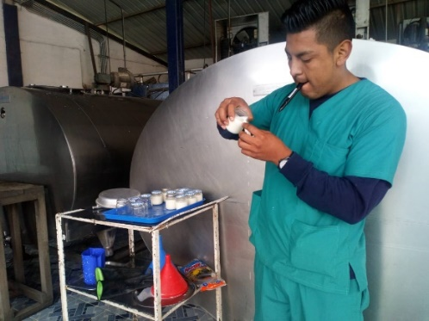
Fotografía 3. Recolección de muestras en el centro de acopio lechero TONI Guaranda

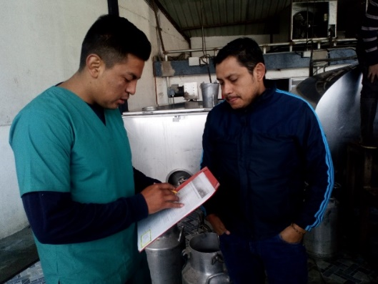
Fotografía 2. Entrevista con los proveedores en el centro de acopio TONI Guaranda

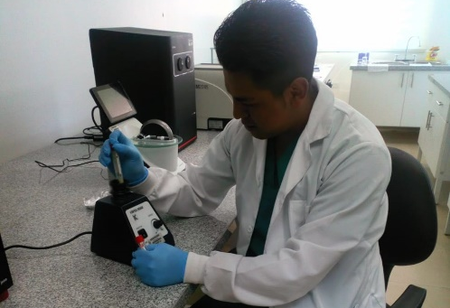
Fotografía 4. Análisis de las muestras en el laboratorio de investigación de la UEB

Fotografía 5. Traslado de las muestras al laboratorio INSPECTORATE DEL ECUADOR en la ciudad de Guayaquil

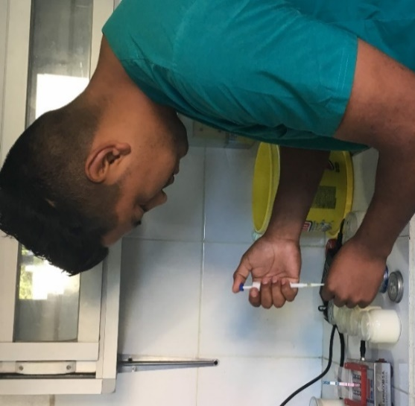

Fotografía 7. Análisis con las tiras reactivas BIOEASY en la incubadora en el centro de acopio lechero TONI Guaranda

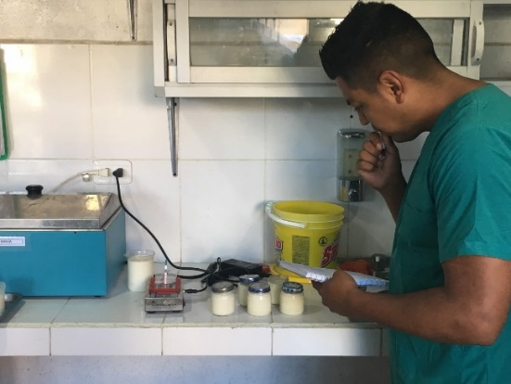
Fotografía 6. Recolección de muestras para el posterior análisis con las tiras reactivas BIOEASY en el centro de acopio lechero TONI Guaranda

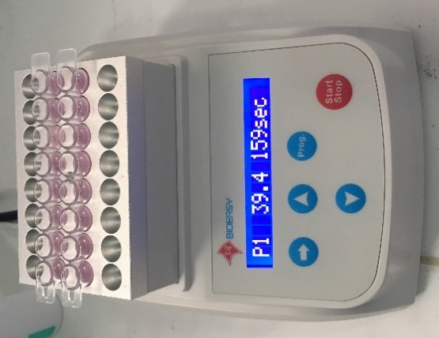

Fotografía 9. Muestras en la incubadora

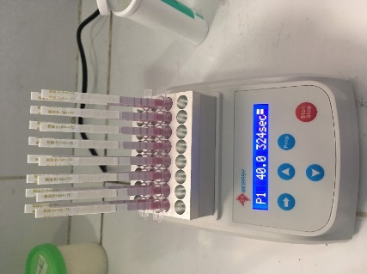
Fotografía 10. Tiempo de espera de los resultados de las tiras reactivas BIOEASY en la incubadora en el centro de acopio lechero TONI Guaranda

Fotografía 12. Análisis de los resultados obtenidos

Fotografía 11. Muestra general de control

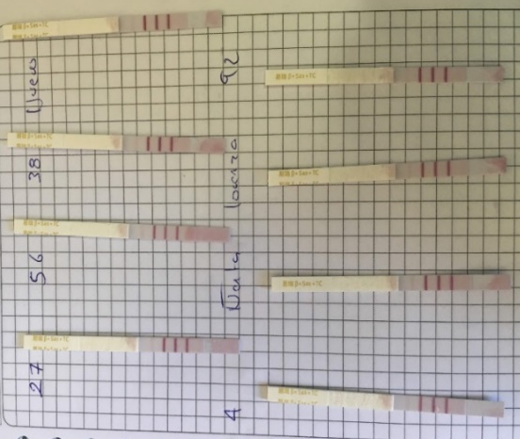
Fotografía 13. Análisis de los resultados obtenidos

 | Ref Toni | Codigo | Fecha | Guía | Grasa | Proteína | CBT
1 | 157564 | 27 | 3/7/2019 | 148 | 3.70 | 3.40 | 2,886,000
2 | 157659 | 56 | 3/8/2019 | 149 | 3.70 | 3.40 | 1,341,000
3 | 157783 | 38 | 3/9/2019 | 151 | 3.90 | 3.40 | 810
4 | 157782 | Nuevo | 3/9/2019 | 150 | 3.70 | 3.30 | 776
5 | 157923 | 4 | 3/10/2019 | 152 | 3.70 | 3.30 | 1,879,000
6 | 158039 | Ñata | 3/11/2019 | 153 | 3.70 | 3.40 | 958
7 | 158187 | Lorenza | 3/12/2019 | 154 | 3.60 | 3.30 | 1,961,000
8 | 158520 | 92 | 3/13/2019 | 155 | 3.60 | 3.30 | 1,961,000
9 | 158521 | 93 | 3/13/2019 | 156 | 3.60 | 3.30 | 1,961,000
10 | 157020 | 70 | 3/2/2019 | 140 | 3.80 | 3.30 | 2,926,000
11 | 157148 | 40 | 3/2/2019 | 141 | 3.70 | 3.40 | 575
12 | 157241 | Ortencia | 3/3/2019 | 143 | 3.80 | 3.40 | 1,037,000
13 | 157242 | 51 | 3/3/2019 | 144 | 3.60 | 3.30 | 2,436,000
14 | 157182 | 52 | 3/4/2019 | 142 | 3.80 | 3.40 | 2,540,000
15 | 157316 | 63 | 3/4/2019 | 145 | 3.80 | 3.40 | 3,737,000
16 | 157358 | 39 | 3/5/2019 | 146 | 3.90 | 3.40 | 4,460,000
17 | 157398 | GATA | 3/6/2019 | 147 | 3.90 | 3.30 | 2,857,000
18 | 156094 | 5 | 2/21/2019 | 130 | 4.30 | 3.30 | 7,164,000
19 | 156146 | 36 | 2/22/2019 | 131 | 3.70 | 3.30 | 756
20 | 156147 | 48 | 2/23/2019 | 132 | 3.70 | 3.40 | 1,606,000
21 | 156316 | A11 | 2/23/2019 | 133 | 3.80 | 3.30 | 3,780,000
22 | 156425 | 32 | 2/24/2019 | 134 | 4.40 | 3.30 | 4,732,000
23 | 156512 | 29 | 2/25/2019 | 135 | 3.70 | 3.30 | 1,493,000
24 | 156695 | 7 | 2/26/2019 | 136 | 3.60 | 3.30 | 858
25 | 156771 | 81 | 2/27/2019 | 138 | 3.80 | 3.40 | 1,607,000
26 | 156697 | 47 | 2/27/2019 | 137 | 3.70 | 3.40 | 2,967,000
27 | 156873 | 45 | 2/28/2019 | 139 | 4.00 | 3.30 | 848
28 | 155213 | 78 | 2/14/2019 | 123 | 4.00 | 3.30 | 1,267,000
29 | 155337 | 2 | 2/15/2019 | 124 | 3.80 | 3.40 | 1,736,000
30 | 155611 | 118 | 2/17/2019 | 126 | 3.70 | 3.30 | 2,026,000
31 | 155723 | 85 | 2/18/2019 | 127 | 4.30 | 3.40 | 2,932,000
32 | 155487 | 62 | 2/19/2019 | 125 | 3.90 | 3.40 | 2,606,000
33 | 155835 | 77 | 2/19/2019 | 128 | 3.90 | 3.30 | 3,054,000
34 | 155939 | 80 | 2/20/2019 | 129 | 3.60 | 3.30 | 1,510,000
35 | 154394 | 23 | 2/7/2019 | 115 | 4.00 | 3.40 | 6,195,000
36 | 154481 | 11 | 2/8/2019 | 116 | 4.00 | 3.40 | 6,195,000
37 | 154633 | 19 | 2/9/2019 | 117 | 3.60 | 3.40 | 3,816,000
39 | 154821 | 17 | 2/11/2019 | 119 | 3.70 | 3.30 | 3,703,000
40 | 155076 | 125 | 2/13/2019 | 122 | 3.80 | 3.40 | 3,182,000
41 | 154937 | 16 | 2/13/2019 | 120 | 3.70 | 3.40 | 3,560,000
42 | 153644 | 147 | 2/2/2019 | 109 | 3.70 | 3.40 | 3,818,000
43 | 153883 | 4LL | 2/4/2019 | 111 | 3.70 | 3.30 | 4,022,000
44 | 153995 | 149 | 2/4/2019 | 112 | 4.30 | 3.40 | 2,924,000
45 | 154055 | 69 | 2/5/2019 | 113 | 3.80 | 3.40 | 2,479,000
46 | 153750 | 26 | 2/5/2019 | 110 | 3.50 | 3.30 | 4,207,000
47 | 154244 | 20 | 2/6/2019 | 114 | 3.90 | 3.40 | 4,764,000
48 | 151951 | 5 | 1/24/2019 | 93 | 3.90 | 3.40 | 4,529,500
49 | 152679 | 60 | 1/24/2019 | 100 | 3.60 | 3.30 | 3,107,000
50 | 152723 | 21 | 1/25/2019 | 101 | 3.90 | 3.40 | 4,106,000
51 | 152904 | 13 | 1/26/2019 | 102 | 3.80 | 3.40 | 3,960,000
52 | 152991 | 135 | 1/28/2019 | 103 | 3.80 | 3.30 | 1,771,000
53 | 153075 | 8 | 1/29/2019 | 105 | 3.80 | 3.30 | 1,771,000
54 | 153368 | 184 | 1/30/2019 | 107 | 3.70 | 3.40 | 5,785,000
55 | 153294 | 78 | 1/30/2019 | 106 | 3.70 | 3.30 | 4,156,000
56 | 153491 | 2 | 1/31/2019 | 108 | 3.60 | 3.40 | 2,921,000
57 | 151753 | 118 | 1/17/2019 | 91 | 4.10 | 3.50 | 4,529,500
58 | 151870 | 85 | 1/18/2019 | 92 | 3.80 | 3.40 | 4,529,500
59 | 150821 | 62 | 1/18/2019 | 83 | 3.90 | 3.40 | 4,529,500
60 | 152072 | 77 | 1/20/2019 | 94 | 4.00 | 3.40 | 4,529,500
61 | 152181 | 81 | 1/21/2019 | 95 | 3.70 | 3.30 | 4,529,500
62 | 152297 | 80 | 1/22/2019 | 96 | 3.50 | 3.40 | 4,529,500
63 | 152475 | 23 | 1/23/2019 | 98 | 3.90 | 3.40 | 4,529,500
64 | 150833 | Padre | 1/10/2019 | 84 | 4.90 | 3.40 | 7,306,000
65 | 151045 | 45 | 1/12/2019 | 86 | 3.80 | 3.30 | 2,079,000
66 | 151244 | 79 | 1/13/2019 | 87 | 4.00 | 3.30 | 1,410,000
67 | 151358 | 9 | 1/14/2019 | 88 | 3.90 | 3.40 | 1,607,000
68 | 150937 | 171 | 1/14/2019 | 85 | 3.90 | 3.40 | 2,586,000
69 | 151511 | A12 | 1/15/2019 | 89 | 3.90 | 3.40 | 1,770,000

Anexo 11. Tabla de datos recibidos de la empresa TONI

